#### Міністерство освіти і науки України

Національний університет «Одеська політехніка»

Навчально-науковий інститут публічної служби та управління

Кафедра менеджменту, фінансів і бізнес-технологій

Олексєєнко Аміна Вадимівна

здобувач групи ЗВМ-191

**КВАЛІФІКАЦІЙНА РОБОТА БАКАЛАВРА**

Підвищення ефективності управління сільськогосподарського підприємства

Спеціальність

073 Менеджмент

Освітня програма

073 «Менеджмент»

Керівник

Красностанова Наталія Едуардівна

к. е. н., доцент

Одеса – 2023

**АННОТАЦІЯ**

Олексєєнко Аміна Вадимівна. – Підвищення ефективності управління сільськогосподарського підприємства. Кваліфікаційна робота на правах рукопису.

Кваліфікаційна робота на здобуття ступеня вищої освіти «Бакалавр» за спеціальністю 073 «Менеджмент» - Національний університет «Одеська політехніка», Одеса, 2023.

В рамках першого розділу «Теоретичні засади ефективності системи управління сільськогосподарського підприємства» було розглянуто сутність та ключові складові системи управління; досліджено ключові аспекти менеджменту на сільськогосподарському підприємстві, визначено поняття ефективність системи управління та підходи щодо оцінки показника.

У другому розділі «Характеристика господарської діяльності ТОВ «Укрзерно Трейд» надано організаційно-економічну характеристику ТОВ «Укрзерно Трейд»; проаналізовано фінансовий стан підприємства та ефективність системи управління.

У третьому розділі «Напрями підвищення ефективності системи управління ТОВ «Укрзерно Трейд» визначено стратегічні напрями підвищення ефективності системи управління підприємства та надано оцінку стратегічних напрямків підвищення ефективності системи управління на підприємстві.

Ключові слова: ефективність, сільськогосподарські підприємства, підприємства, стратегічні напрямки, система управління, ефективність системи управління, менеджмент, підвищення ефективності.

**ANNOTATION**

Olersieienko Amina. Increasing the efficiency of agricultural enterprise management. Qualification work on the rights of the manuscript.

Qualification work for obtaining the degree of higher education «Bachelor» in specialty 073 «Management». – Odessa Polytechnic National University, Odesa, 2023.

In the first chapter "Theoretical foundations of the efficiency of the management system of an agricultural enterprise" the essence and key components of the management system were considered; the key aspects of management at an agricultural enterprise were investigated, the concept of efficiency of the management system and approaches to assessing the indicator were defined.

In the second section "Characteristics of economic activity of Ukrzerno Trade LLC" the organizational and economic characteristics of Ukrzerno Trade LLC are provided; the financial condition of the enterprise and the efficiency of the management system are analyzed.

In the third section "Directions for improving the efficiency of the management system of "Ukrzerno Trade" LLC" the strategic directions for improving the efficiency of the enterprise management system are identified and the strategic directions for improving the efficiency of the management system at the enterprise are evaluated.

Key words: efficiency, agricultural enterprises, enterprises, strategic directions, management system, efficiency of the management system, management, efficiency improvement.

**ЗМІСТ**

|  |  |
| --- | --- |
| ВСТУП ................................................................................................................ | 5 |
| РОЗДІЛ 1. ТЕОРЕТИЧНІ ЗАСАДИ ЕФЕКТИВНОСТІ СИСТЕМИ УПРАВЛІННЯ СІЛЬСКОГОСПОДАРСЬКОГО ПІДПРИЄМСТВА ............ | 9 |
| 1.1. Сутність та ключові складові системи управління ......................... | 9 |
| 1.2. Ключові аспекти менеджменту на сільськогосподарських підприємствах .......................................................................................... | 12 |
| 1.3. Ефективність системи управління та підходи до її визначення .... | 18 |
| РОЗДІЛ 2. ХАРАКТЕРИСТИКА ГОСПОДАРСЬКОЇ ДІЯЛЬНОСТІ ТОВ «УКРЗЕРНО ТРЕЙД» ............................................................................... | 23 |
| 2.1. Організаційно-економічна характеристика ТОВ «Укрзерно Трейд» ....................................................................................................... | 23 |
| 2.2. Аналіз фінансового стану ТОВ «Укрзерно Трейд» ........................ | 30 |
| 2.3. Аналіз та оцінка ефективності системи управління ТОВ «Укрзерно Трейд» .................................................................................... | 40 |
| РОЗДІЛ 3. НАПРЯМИ ПІДВИЩЕННЯ ЕФЕКТИВНОСТІ СИСТЕМИ УПРАВЛІННЯ ТОВ «УКРЗЕРНО ТРЕЙД» .................................................... | 47 |
| 3.1. Визначення стратегічних напрямів підвищення ефективності системи управління ТОВ «Укрзерно Трейд» ......................................... | 47 |
| 3.2. Оцінка стратегічних напрямів підвищення ефективності системи управління ТОВ «Укрзерно Трейд» ......................................... | 51 |
| ВИСНОВКИ ....................................................................................................... | 63 |
| СПИСОК ВИКОРИСТАНИХ ДЖЕРЕЛ ......................................................... | 66 |
| ДОДАТКИ .......................................................................................................... | 71 |

**ВСТУП**

У динамічному та конкурентному середовищі аграрної галузі ефективність систем управління відіграє вирішальну роль в успіху та стійкості сільськогосподарських підприємств. Щоб залишатися прибутковими та відповідати зростаючим вимогам світових ринків, сільськогосподарські підприємства повинні постійно вдосконалювати свої управлінські практики та оптимізувати свою діяльність.

Термін «ефективність» в контексті управління сільськогосподарським підприємством означає здатність максимізувати випуск продукції при мінімізації витрат, таких як праця, ресурси та час. Цей процес оптимізацію різних аспектів системи управління, включаючи планування, організацію, керівництво та контроль, для ефективного досягнення бажаних результатів. Розуміючи та впроваджуючи відповідні концепції, сільськогосподарські підприємства можуть конкурентно позиціонувати себе на ринку, адаптуватися до мінливих галузевих тенденцій та ефективно долати виклики.

**Актуальність теми.** Актуальність підвищення ефективності управління сільськогосподарськими підприємствами виходить за межі України і має важливе значення як на місцевому, так і на глобальному рівнях. Сільське господарство відіграє важливу роль в економіці України, яка відома як «житниця Європи» завдяки своєму великому сільськогосподарському потенціалу. Оскільки Україна продовжує розвивати та модернізувати свій сільськогосподарський сектор, підвищення ефективності систем управління стає критично важливим фактором для сталого зростання, конкурентоспроможності та економічного процвітання.

На національному рівні підвищення ефективності управління сільськогосподарськими підприємствами може мати значний вплив на продуктивність сільського господарства, продовольчу безпеку та розвиток сільських територій. Впроваджуючи ефективні управлінські практики, сільськогосподарські підприємства можуть оптимізувати розподіл ресурсів, підвищити продуктивність та зменшити відходи. Це, в свою чергу, може призвести до збільшення обсягів виробництва сільськогосподарської продукції, підвищення доходів фермерів та посилення економічної стабільності в сільських громадах. Крім того, ефективні системи управління дозволяють краще дотримуватися екологічних норм, сприяючи сталому веденню сільського господарства та мінімізуючи негативний вплив на природні ресурси.

Актуальність вдосконалення управління сільськогосподарськими підприємствами поширюється і на глобальному рівні. Оскільки населення планети продовжує зростати, попит на продукти харчування, клітковину та біоенергію збільшується, створюючи значний тиск на сільськогосподарські системи в усьому світі. Підвищуючи ефективність управління, сільськогосподарські підприємства можуть сприяти сталому задоволенню цього глобального попиту. Ефективні управлінські практики дозволяють отримувати вищі врожаї, покращувати якість продукції та підвищувати конкурентоспроможність на міжнародних ринках. Також ефективне використання ресурсів може сприяти зменшенню впливу сільського господарства на навколишнє середовище та сприяти відповідальному управлінню земельними та водними ресурсами.

**Мета та завдання роботи**. Метою кваліфікаційної роботи є дослідження та пропозиція стратегій та заходів щодо підвищення ефективності системи управління ТОВ «Укрзерно Трейд». Завдання полягає у визначенні сфер для вдосконалення, аналізі існуючих проблем та можливостей, а також розробці практичних рекомендацій, які можуть оптимізувати використання ресурсів, підвищити продуктивність та сприяти сталому зростанню сільськогосподарських операцій.

Завдання кваліфікаційної роботи:

1. Оцінити поточний стан системи управління ТОВ «Укрщерно Трейд»;

2. Визначення ключових проблем і можливостей для вдосконалення системи управління ТОВ «Укрзерно Трейд»;

3. Розробка стратегій і заходів для підвищення ефективності системи управління ТОВ «Укрзерно Трейд»;

4. Оцінити потенційний вплив запропонованих напрямків;

5. Надання рекомендацій для реалізації, а також дослідження можливих ризиків, пов’язаних із реалізацією запропонованих рішень.

Досягнувши цілей, ця кваліфікаційна робота має на меті зробити внесок у сукупність знань щодо підвищення ефективності системи управління в сільськогосподарських підприємствах та надати практичні рекомендації для менеджерів та зацікавлених сторін в аграрному секторі для покращення їхньої діяльності та досягнення сталого зростання.

**Об’єкт дослідження.** Об’єктом дослідження є система управління ТОВ «Укрзерно Трейд».

**Предмет дослідження.** Предметом дослідження є напрямки підвищення системи управління ТОВ «Укрзерно Трейд».

**Методи дослідження.** Виконання поставлених завдань та цілей перед кваліфікаційною роботою залежить від застосовних методів дослідження. В процесі написання квалііфікаційної роботи було використано методи аналізу та синтезу для збору та обробки теоретичних матеріалів. Крім цього було використано метод порівняння, метод експертних оцінок та метод аналізу та оцінки статистичних показників.

Для формування теоретичної частини кваліфікаційної роботи було зібрано та досліджено наступні джерела: навчальні посібники, наукові дослідження відокремлені з наукових журналів, кваліфікаційні роботи студентів інших університетів та академій, офіційні бухгалтерські звіти ТОВ «Укрзерно Трейд», статутні документи ТОВ «Укрзерно Трейд».

**Теоретичне та практичне значення отриманих результатів.** Ця кваліфікаційна робота має важливе теоретичне значення, оскільки вона робить внесок в існуючий масив знань у сфері сільськогосподарського менеджменту. Досліджуючи та пропонуючи стратегії підвищення ефективності системи управління в сільськогосподарських підприємствах, ця робота надає теоретичне розуміння принципів, методів і передового досвіду, які можуть сприяти досягненню операційної досконалості в аграрному секторі.

Практичне значення цієї роботи є не менш важливим, оскільки вона безпосередньо стосується викликів, з якими стикаються сільськогосподарські підприємства при оптимізації своїх систем управління. Визначаючи сфери для вдосконалення та пропонуючи дієві стратегії, ця робота пропонує практичні рішення для покращення використання ресурсів, підвищення продуктивності та сприяння сталому зростанню сільськогосподарських операцій.

Рекомендації, отримані з цього дослідження, можуть слугувати посібником для керівників, практиків та політиків, що дозволить їм приймати обґрунтовані рішення та впроваджувати ефективні заходи для покращення управлінських практик.

**Публікації.** Окремі положення кваліфікаційної роботи знайшли своє відображення у матеріалах XXIV Всеукраїнської студентської наук-практ. конф. За міжнародною участю, 27 квітня 2023 р.  Одеса [25].

**Опис структури роботи.** Логіка проведеного дослідження зумовила структуру роботи: вступ, три розділи (вісім підрозділів), висновки. Загальний обсяг роботи складає 70 сторінок. Список використаних джерел містить 50 найменувань, у тому числі 1 іноземною мовою. У роботі вміщено 17 рисунків та 12 таблиць. Положення основного тексту доповнює матеріал, викладений у 3 додатках.

**РОЗДІЛ 1**

**ТЕОРЕТИЧНІ ЗАСАДИ ЕФЕКТИВНОСТІ СИСТЕМИ УПРАВЛІННЯ СІЛЬСКОГОСПОДАРСЬКОГО ПІДПРИЄМСТВА**

**1.1. Сутність та ключові складові системи управління**

Стрімкий та інтенсивний розвиток процесів на підприємствах потребує удосконалення системи управління, формування та впровадження нових механізмів управління структурними, або функціональними елементами виробництва.

Зважаючи на швидкість розвитку підприємств, збільшення конкуренції на ринку та в окремих сферах діяльності, прискорення технологічного та інноваційного розвитку, сучасні виробництва потребують чіткого визначення системи управління, розуміння складових системи для подальшого її удосконалення, з метою зростання ефективності виробництва.

Для того аби визначити поняття «системи управління», варто визначити термінологію окремо слова «система» та «управління».

«Система – це множина взаємопов’язаних елементів, що утворюють єдине ціле, взаємодіють із середовищем та між собою і мають мету» [36].

Поняття системи використовується у великій кількості сферах діяльності виключно для розуміння ступеня взаємопов’язаності між різними елементами процесів, дій тощо.

«Управління – це складова частина функціонування систем організації різної природи: біологічних, технічних, соціально-економічних» [42].

Часто можна помітити неправильне використання «управління» та «менеджмент», адже у більшості ці два терміни схожі, проте мають суттєві відмінності. Слово «управління» належить до усіх сфер діяльності людини, тоді як «менеджмент» стосується конкретного процесу керівництва на підприємстві, яке переважно має орієнтир на отримання прибутку та розвитку.

Визначивши термінологію елементів системи управління, можемо сформулювати визначення самого поняття та його особливостей. «Система управління являє собою концепцію взаємопов’язаних і взаємозалежних елементів: наукових знань, практичних навичок щодо керування різними об’єктами для забезпечення їхньої конкурентоспроможності в ринкових умовах і всебічного задоволення потреб за оптимального використання ресурсів» [43, с. 97].

Аналіз інших поглядів наукових діячів [14, 12, 15] стосовно поняття «система управління» дозволив виявити наявність схожих напрямків у трактуванні. Таким чином, система управління являє собою сукупність напрямків, методів або функцій управління, які направлені на досягнення поставлених цілей, забезпечення вищого рівня ефективності та безпеки, стосовно можливих ризиків через зовнішній вплив.

Сучасне економічне становище та підвищений рівень конкуренції на ринку вимагає не тільки формування системи управління, але також підвищення її рівня ефективності. Ефективність системи управління залежить від побудови системи керування та її окремих елементів. Наведемо основні елементи, з яких складається базова система управління:

1. Цільова підсистема. Її основною метою є формування цілей підприємства, що є одним з найважливіших етапів процесу управління підприємством;

2. Керована підсистема. Спрямована на об’єкт управління. «Об’єктами управління є різноманітні форми суспільних відносин, поведінка і діяльність людей у різних організаціях, матеріали та грошові ресурси» [6, с. 4];

3. Функціональна підсистема. Акцентує на функціях, які використовуються в процесі управління підприємством (аналіз, планування, облік, контроль, прийняття рішення, удосконалення тощо);

4. Забезпечувальна підсистема. Займається безпосереднім досягненням відповідних результатів в розрізі цільової підсистеми. Містить наступні види забезпечення процесу управління підприємством: ресурсне, методичне, інформаційне, технічне тощо;

5. Науково-методична підсистема. Забезпечує підприємству отримання результату через реалізацію поставлених завдань та цілей, які стосуються прогресу та розвитку;

6. Система управління з точки зору її зовнішнього середовища. Така підсистема направлена на управління процесами та явищами, які одночасно стосуються системи управління та зовнішнього середовища;

7. Керуюча підсистема. Базою для формування підсистеми є суб’єкт управління. «Суб’єкт управління – це структурно організована соціальна цілісність, що виконує функції управління та впливу на об’єкт з метою переведення його в новий стан» [30, с. 167].

Структуру системи управління підприємством представлено на рис. 1.1.

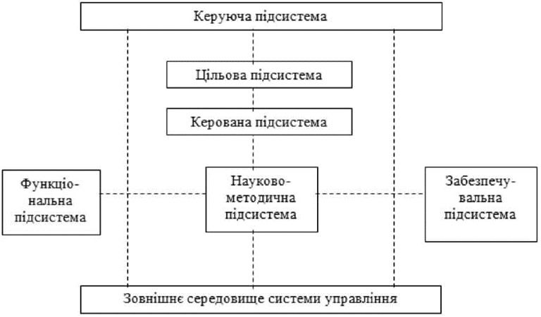

Рис. 1.1 – Структура системи управління підприємством [21, с. 336]

До функцій системи управління відносяться:

- прогнозування та планування;

- організація роботи підприємства через управління процесами;

- стимулювання збуту продукції чи послуг підприємства;

- проведення досліджень та аналізу стосовно результативності та ефективності виконаних завдань, відносно до поставлених цілей;

- проведення контролю за операційною діяльністю підприємства, з точки зору поставлених завдань та досягнення цілей.

«Основну роль в реалізації системи управління відіграє управлінське рішення. Механізм системи управління підприємством в конкурентному середовищі є сукупністю принципів, інструментів і технологій ухвалення і виконання управлінських рішень» [47, с. 91].

Таким чином, робимо висновок, що система управління організацією – це цілий комплекс поєднаних процесів, які направлені на забезпечення, функціонування, керування, контролювання діяльністі у внутрішньому середовищі підприємства. Крім цього, система управління відповідає за зовнішнє середовище підприємства, а саме за ті процеси, які можуть поєднувати процес управління із зовнішньою результативністю.

**1.2. Ключові аспекти менеджменту на сільськогосподарських підприємствах**

На сьогодні сільськогосподарська діяльність виступає у ролі однієї з найбільш важливих сфер діяльності економіки. Незалежність України від продовольства та її безпека в цьому питанні залежать від стану аграрного сектора економіки, який займає найбільшу частку робочих місць та займає близько 25 % від загального експорту країни.

Розглянемо поняття «менеджменту» в системі управління підприємством. «Менеджмент – цілеспрямований вплив на колектив працівників або окремих виконавців з метою виконання поставлених завдань та досягнення визначених цілей» [18, с. 8].

Основні ознаки менеджменту:

- організація управління підприємством, для забезпечення якої використовується основний ресурс – людина;

- пріоритетність надається економічним принципам управління;

- високий рівень професіоналізму керівництва та менеджерів;

- можливість адаптування організації управління.

П. Гарасим у своїй науковій праці пише: «Після переходу України до ринкових умов господарювання роль держави в регулюванні економічних процесів дещо відійшла на задній план, що призвело до децентралізації управління та зникнення великих господарств і формування малих підприємств різної форми підпорядкування» [7, с. 342].

Сільськогосподарська діяльність в Україні виступає у ролі бази для формування та розвитку підприємств інших галузей, сфер діяльності. Аграрна промисловість володіє сукупністю визначених особливостей, які впливають на формування та функціонування системи управління (менеджменту) на відповідних підприємствах.

Визначимо трактування поняття «сільськогосподарське підприємство», яке було наведено в рамках Закону України «Про податок на додану вартість»: «Сільськогосподарським вважається підприємство, основною діяльністю якого є постачання вироблених ним сільськогосподарських товарів на власних або орендованих виробничих потужностях» [31, ст. 8].

Складність управління сільськогосподарським підприємством підштовхує керівників проводити аналіз та оцінку менеджменту, усвідомлювати специфіку діяльності, задля збільшення ефективності діяльності власного підприємства.

Т. І. Дьолог визначає наступні специфічні особливості менеджменту сільськогосподарських підприємств:

1. Наявність тісного взаємозв’язку діяльності сільськогосподарського підприємства з середовищем, в якому існують як споживачі;

2. Необхідність існування та подальшого розвитку сільськогосподарської галузі економіки, задля збереження економічної безпеки країни;

3. Наявність великого ризику з боку екологічного середовища (катастрофи, катаклізми, ризики, що пов’язані з природньо-кліматичними факторами);

4. «Відсутність еластичності зв’язку між цінами на продукцію сільського господарства та попитом

5. Наявність певних технологічних особливостей здійснення сільськогосподарського виробництва» [11, с. 102]. Відсутня різниця, чи аграрне підприємство належить до окремого фермерського господарства, або приватного сільськогосподарського підприємства, або інших форм власності. Кожен з перелічених підприємств поєднує у своїй системі менеджменту функції власника та менеджера.

За думкою В. Шипошнікова: «Однією зі специфічних особливостей сільського господарства є той факт, що тут у більшості випадків поєднуються функції власника і менеджера» [48].

Узагальнена система менеджменту сільськогосподарського підприємства поділяється на керуючу підсистему, вираженням якої виступає суб’єкт управління та на керовану підсистему, яка виражається у ролі об’єкта управління.

Суб’єктом управління аграрного підприємства є структурні об’єднання керівників, директорів, власників, які персонально проводять управлінську діяльність на підприємстві. Об’єктами підприємств сільського господарства є персонал організації, на яких спрямовано вплив суб’єктів управління.

Підсистема керування складається з елементів, які забезпечують процеси управління, а керована підсистема містить в собі елементи, які мають за ціль виконання виробничих завдань та цілей, забезпечення інших господарських та виробничих процесів.

Особливість взаємовідносин суб’єкта та об’єкта менеджменту сільськогосподарського підприємства виникає у момент формування цілей компанії. «Ціль є очікуваним результатом процесу управління, тобто основною метою управління виробничо-господарською діяльністю є заздалегідь запрограмований та позначений стан системи, досягнення якого у процесі управління допомагає вирішити потрібну проблему» [8, с. 152].

Суб’єкти управління потребують значної кількості уваги та підпорядкування. Задля їх підпорядкування використовуються різні механізми управління, які складаються в організаційну структуру. Комплексна структура дозволяє підвищувати ефективність функціонування менеджменту на сільськогосподарському підприємстві. «Організаційна структура характеризується розподілом цілей і завдань управління між структурними підрозділами та окремими працівниками організації» [33, с. 36].

На рис. 1.2 наведено приклад побудови організаційної структури для аграрного підприємства.

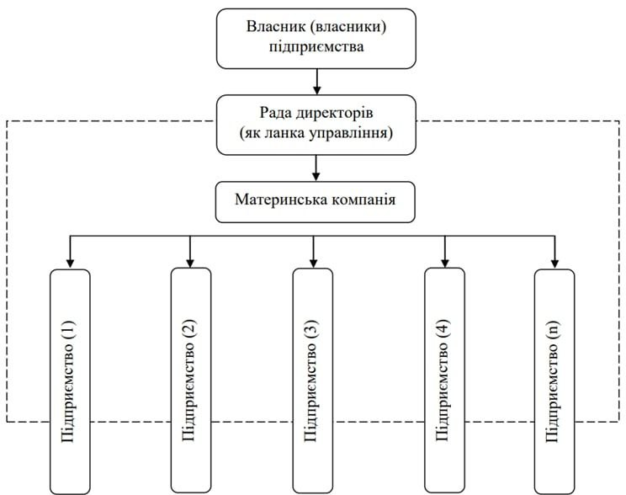

Рис. 1.2 – Організаційна будова сільськогосподарського підприємства

Враховуючи постійну змінність середовища господарювання, виникає необхідність корегування окремих елементів процесу менеджменту сільськогосподарського підприємства. Організаційна структура, в наведеному випадку, є найбільш стабільною одиницею, яка не може постійно змінюватися. Тому гнучкість повинна бути притаманною окремим функціям організаційної структури, що дозволить підприємству вчасно реагувати на зміни, проводити ефективну політику управління.

Характерною ознакою взаємодії об’єкта та суб’єкта управління виявляється у тому, що з точки зору суб’єкта головною ціллю підприємства є досягнення максимально високого показника ефективності, тоді як з точки зору об’єкта ціль – функціонування в процесі досягнення ефективності. Розв’язок такого завдання виявляє основні функції системи управління сільськогосподарським підприємством.

Вперше у світі функції менеджменту на підприємстві були сформовані А. Файолем. За його думкою, система менеджменту на підприємстві складається з п’яти функцій:

- планування;

- організація діяльності;

- процес контролю;

- координація дій;

- надання розпоряджень.

На рис. 1.3 наведемо основні функції менеджменту сільськогосподарського підприємства станом на сьогодні.

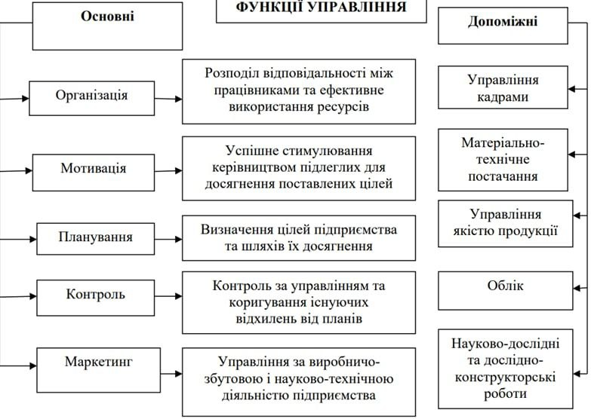

Рис. 1.3 – Функції управління виробничо-господарською діяльністю аграрних підприємств [4, с. 14]

Головне місце в менеджменті сільськогосподарським підприємством займають наступні функції: маркетинг, управління персоналом та їх якістю (професіоналізм, кваліфікованість), формування процесів дослідження, аналізу, оцінювання.

Загалом усі функції менеджменту аграрного підприємства можуть поділятися на основні та допоміжні. До основних функцій відносяться: планування, маркетингова діяльність, контролювання, мотивація персоналу. Допоміжні функції охоплюють: процеси управління персоналом, якістю, матеріально-технічним забезпеченням, дослідницькими роботами.

Кожна функція (див. рис. 1.3) призводить до конкретного розв’язку поставлених проблем та завдань, які виникають на підприємстві в окремому проміжку часу (операційна діяльність). Комплексне та послідовне виконання кожної функції робить вклад у загальну результативність менеджменту сільськогосподарського підприємства.

«Управління виробничим процесом сільськогосподарського підприємства складається з окремих управлінських циклів, кожен з яких доцільно розділити на самостійні операції» [38, с. 415].

В ролі згаданих операцій виступають збирання та передача інформації до суб’єкта управління про об’єкт управління. Крім цього, проходять етапи оборки інформації та її аналізу. На основі проведеного аналізу та обробки приймається відповідне управлінське рішення після чого йде процес реалізації рішення.

Наукові дослідники [13, 3, 35] визначили, що одним з найбільш важливих процесів в менеджменті сільськогосподарського підприємства є інформація про обмін інформацією, як у внутрішньому, так і у зовнішньому середовищі. Процес управління повинен відповідати основним вимогам: безперервність, наявність циклічності, послідовність виконання завдань, відносна стабільність.

В. Г. Настич доводить, що: «Ключова вимога до організації управління на сільськогосподарському підприємстві полягає в тому, що система управління сільськогосподарським підприємством повинна мати таке саме або більше різноманіття та швидкодію програм, що відповідає можливій варіативності впливу середовища на систему, що управляється» [20, с. 98].

Аграрна промисловість наразі виступає надзвичайно важливою структурною ланкою економіки та дозволяє збільшувати ефективність виробництва в інших галузях. Менеджмент сільськогосподарських підприємств вимагає від керівників, менеджерів та персоналу чіткого усвідомлення особливостей управління, функціонування такого виду підприємствами.

Усвідомлення особливостей галузі дозволять проводити ефективну політику змін управління, впроваджувати адаптивну політику, яка направлена на налаштування виробництва та системи управління під вимоги сучасного ринку.

**1.3. Ефективність системи управління та підходи до її визначення**

За останні роки функціонування ринкової системи в Україні, було визначено великий вплив фактору ефективності системи управління. Фактор насамперед впливає на результативність та підтримку рівня конкурентоспроможності, подальшого розвитку та функціонування багатьох підприємств.

Наведемо термінологію слова «ефективність». «Ефективність – одна з основних категорій економіки, яка безпосередньо пов'язана з досягненням цілковитого результату розвитку підприємства» [45, с. 845].

Ефективність розглядається як аспект успіху підприємства протягом визначеного терміну. Вона дозволяє виявити такі характеристики, як результативність виробництва чи надання послуг, корисність існування підприємства, потенціал компанії, якість продукції чи послуг. Крім цього, завдяки основній формулі розрахунку ефективності, визначається кількість витрат по відношенню до отриманого ефекту.

«Ефективність системи управління – це економічна категорія, що відображає внесок управлінської діяльності в результативність керуючої системи і характеризується різними показниками, як об’єкту управління, так і власної управлінської діяльності» [29, с. 101].

Іншими словами, ефективність управління – це оцінка та характерні ознаки системи управління підприємством, які можуть бути розраховані як співвідношення в тимчасових та просторових аспектах.

Загалом, ефективність системи управління підприємством, або суб’єктами управління являє собою комплексну систему процесів, які складаються з визначених елементів: ефективність та результативність компанії, маркетингова діяльність підприємства, витрати ресурсів (трудові, фінансові, виробничі), рівень розвитку логістичної системи підприємства тощо.

Дослідження ефективності системи управління підприємством проводиться з точки зору середовища стратегічного та оперативного менеджменту. Також ефективність можна визначити як сукупність поєднаних систем підприємства.

Розглянемо ефективність управління підприємством як складну систему на рис. 1.4.

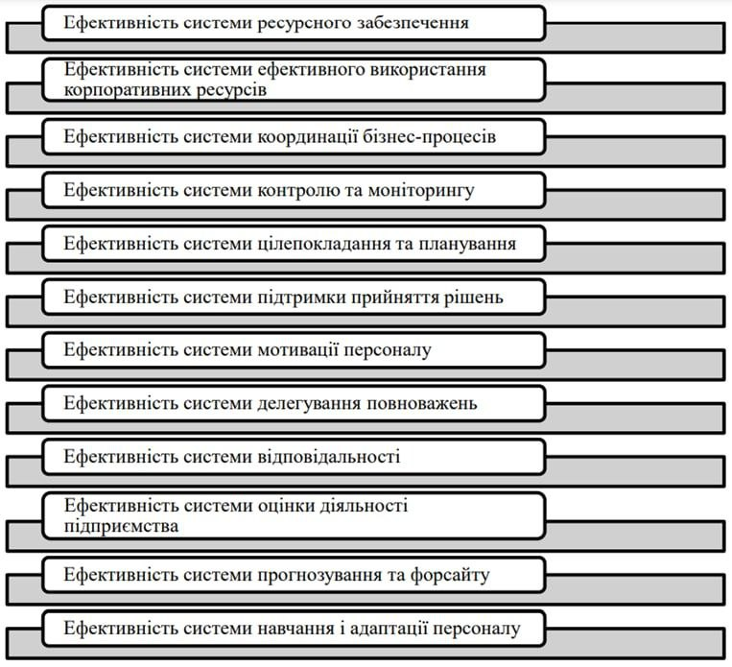

Рис. 1.4 – Ефективність управління підприємством як складна система [29, с. 102]

Досліджуючи ефективність системи управління підприємством, доцільним буде розгляд процесу оцінювання показника та методів, які мають власну специфіку.

На думку більшості наукових авторів, вважається цілком логічним розгляд ефективності системи управління з точки зору рівня ефективності діяльності цілого підприємства. Однак, підходи, які визначають показник ефективності компанії не можуть повністю схарактеризувати систему управління та надати уявлення про потенційні напрямки удосконалення. Тобто, загалом можна говорити, що у випадку збитковості підприємства є проблема неефективності системи управління, але визначити, які елементи системи є недосконалими неможливо. Таким чином, оцінка ефективності системи управління потребує формування переліку показників, що дозволить не тільки провести дослідження рівня результативності, а також виявити слабкі місця з метою їх удосконалення.

«Серед наявних підходів оцінювання ефективності управління, можна виділити: цільовий, системний, внутрішньоорганізаційний і конкурентний підходи» [17, с. 88].

Згідно з цільовим методом оцінки ефективності системи управління, підприємство можна схарактеризувати за його здатністю досягати якісно визначених та кількісно відображених стратегічних цілей підприємства.

Основою для системного підходу виступає об’єкт управління, який розглядається з точки зору цілісної системи. Високий рівень ефективності ймовірний за умови підбору якісних елементів системи та постійної координації дій керівництва.

Внутрішньо організаційний підхід базується на визначенні типу системи управління, формату системи контролю та координації, рівня централізованості організаційної структури.

Ще одним можливим підходом, з точки зору Г. В. Козаченко є конкурентний підхід, який передбачає визначення рівня задоволеності усіх сторін: акціонерів, споживачів, власників, держави та партнерів підприємства.

С. К. Василик наводить наступні можливі види методів оцінки системи управління: «Метод створення рейтингу за допомогою ряду показників, метод кластерного аналізу, бальний метод, а також наведено модифікацію рейтингової оцінки, яка припускає, що в систему показників оцінки мають бути включені лише показники однакової спрямованості» [4, с. 52].

М. В. Височина [5] пропонує використовувати метод рангової оцінки, який побудовано на нормативній системи показників, що дозволяє упорядковувати ці показники за допомогою визначення їх закономірності стосовно темпів зростання.

Г. О. Селезньова пропонує варіант комплексного аналізу ефективності системи управління, який складається з наступних показників:

- основний блок показників, який характеризує та аналізує ступень виконання поставлених перед підприємством цілей та завдань, які своєю чергою будуються на кодексі корпоративної поведінки та місії компанії;

- блок основних показників виробничо-господарської діяльності підприємства;

- блок показників для оцінки управлінського персоналу, який повинен містити в собі аналіз структури та складу управлінського персоналу, а також показники що зображують рівень ефективності рішень та роботи управлінського персоналу;

- «блок оцінювання умов праці, спрямований на аналіз соціально-економічних, санітарно-гігієнічних, технічних та психологічних умов праці» [34, с. 241].

Конкретно цей підхід щодо визначення рівня ефективності системи управління персоналом пропонує використання більш широкого спектра показників, але не містить в собі оцінку результативності окремих функцій управління.

Зважаючи на те, що ефективність управління на підприємстві оцінюється завдяки великій сукупності показників, то існує можливість застосування евристичних методів оцінки, а саме – спосіб експертного оцінювання. «Це спосіб прогнозування та оцінки майбутніх результатів дій на підставі передбачень спеціалістів» [10, с. 4].

Завдяки переліченим методам підприємство має змогу оцінити ефективність системи управління, провести аналіз існуючих проблем та розробити стратегічний план підвищення цього показника. Наприклад, у сучасному бізнес-середовищі, визначення рівня ефективності управління дозволяє зосередити увагу на пошуку шляхів підвищення ефективності антикризового управління в компанії.

«Рівень ефективності антикризового управління залежить від рівня досягнення визначених цілей підприємства. Оцінка ефективності запропонованої системи управління може запобігти виникненню майбутніх ризиків, розробити альтернативні варіанти антикризового управління» [25].

Таким чином, визначення ефективності системи управління та її оцінювання має значення як для наукових досліджень, так і для практичного використання на підприємстві, адже цей показник дозволяє не лише оцінити результативність управління, але й проаналізувати його вплив на структурі підрозділі та напрямки діяльності підприємства.

Крім того, оцінка ефективності допомагає визначити подальшу стратегію розвитку, зробити прогноз та план дій на майбутнє, визначити ефективність використання ресурсів та рівень капіталізації підприємства.

**РОЗДІЛ 2**

**ХАРАКТЕРИСТИКА ГОСПОДАРСЬКОЇ ДІЯЛЬНОСТІ ТОВ «УКРЗЕРНО ТРЕЙД»**

**2.1. Організаційно-економічна характеристика ТОВ «Укрзерно Трейд»**

ТОВ «Укрзерно Трейд» – українська компанія, яка працює в сільськогосподарській галузі економіки, була заснована в 2014 році та спеціалізується на вирощуванні зернових культур (окрім рису). Підприємство також виконує діяльність оптового або роздрібного продажу зернових культур та продажем, обслуговуванням автотранспортних засобів.

Компанія працює в умовах висококонкурентного ринку, який швидко розвивається, що чинить значний тиск на її організаційно-економічні характеристики. Для утримання своїх ринкових позицій і досягнення стійкого зростання ТОВ «Укрзерно Трейд» необхідно мати комплексне розуміння своєї організаційної структури, виробничих процесів, фінансових показників та інших ключових аспектів діяльності.

Цей параграф кваліфікаційної роботи має на меті дослідити та зробити поглиблений аналіз організаційно-економічних характеристик підприємства. Перш за все, необхідно розглянути загальнодоступну інформацію та відомості про діяльність підприємства:

1. Повне найменування суб’єкта господарювання: Товариство з обмеженою відповідальністю «Укрзерно Трейд»;

2. Скорочена назва: ТОВ «Укрзерно Трейд»

3. Код ЄДРПОУ: 39461403;

4. Дата реєстрації: 28.10.2014 (8 років 6 місяців);

5. Уповноважені особи: Арбайтер Олег Мирославович;

6. Розмір статутного капіталу: 250 тис. грн.;

7. Форма власності: недержавна власність;

8. Місцезнаходження суб’єкта господарювання: Україна, Одеська область, Ширяївський район, село Миколаївка, вулиця Назарова [41].

Організаційно-правовою формою діяльності компанії є товариство з обмеженою відповідальністю. Статутний капітал товариства з обмеженою відповідальністю повинен складатися з внесків засновників та учасників. Розмір статутного капіталу залежить від загальної суми внесків. У випадку ТОВ «Укрзерно Трейд» статутний капітал складає 250 тис. грн. Засновниками суб’єкта господарювання є ТОВ «Укрзаркаран», розмір внеску якого до статутного капіталу складає 215 тис. грн (86 %) та ТОВ «Грін Ворд Трейд», який зробив внесок розміром 35 тис. грн (14 %).

На рис. 2.1 відображено схематичну структуру власності компанії.

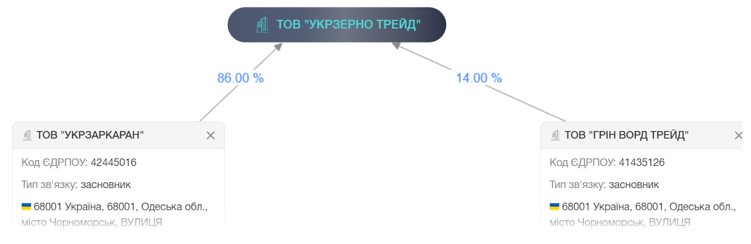

Рис. 2.1 – Схематична структура власності ТОВ «Укрзерно Трейд» [39]

Обидва підприємства, що є засновниками ТОВ «Укрзерно Трейд» займаються наданням послуг посередників у торгівлі сільськогосподарською продукцією та іншими видами товарів. Кінцевим бенефіціаром трьох підприємств є Мір Джаваді Мохаммад Реза, що має не прямий вирішальний вплив на діяльність підприємств та володіє 100 % розміром статутного капіталу.

Станом на 2023 рік ТОВ «Укрзерно Трейд» володіє або орендує близько 230 земельних ділянок, які використовуються для вирощування сільськогосподарських культур (окрім рису), бобових та олійних культур. Основним офіційним призначенням земельних ділянок є ведення товарного сільськогосподарського виробництва.

Розглянемо організаційні характеристики ТОВ «Укрзерно Трейд». В першу чергу, варто визначити вигляд організаційної структури управління на підприємстві. Організаційну структуру компанії відображено на рис. 2.2.

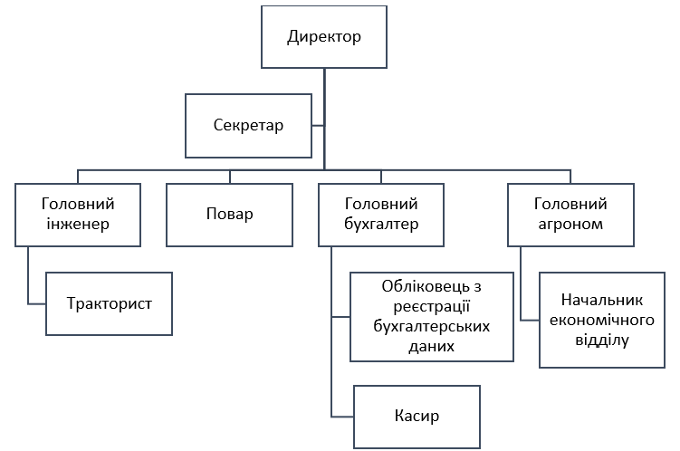

Рис. 2.2 – Організаційна структура ТОВ «Укрзерно Трейд»

Вказана організаційна структура відноситься до лінійно-функціональних. «Лінійно-функціональна організаційна структура являє собою комбінацію лінійної та функціональної структур. В такій структурі лінійні ланки приймають рішення, а функціональні підрозділи допомагають готувати різні рішення, заходи, плани для прийняття управлінських рішень» [28, с. 11].

Використання цієї форми організаційної структури притаманно підприємства, що існують в рамках стабільного зовнішнього середовища, мають високі темпи розвитку виробництва та мають чітко визначений (незмінний) асортимент товарів. Крім цього, такі підприємства нечасто впроваджують у свою діяльність інноваційні технології та процеси.

Перевагами використання лінійно-функціональної структури управління для ТОВ «Укрзерно Трейд» є:

1. Чіткий ланцюжок команд. Лінійно-функціональна структура управління передбачає чітку субординацію, коли кожен відділ підпорядковується одному керівникові або менеджеру. Це допомагає гарантувати, що рішення приймаються швидко та ефективно, співробітники чітко розуміють обов’язки та систему підпорядкування.

2. Спеціалізація: У лінійно-функціональній структурі управління кожен відділ відповідає за певний набір завдань, що дозволяє досягти вищого рівня концентрації на спеціалізації та експертності. Це особливо важливо в сільському господарстві, де для досягнення успіху необхідні спеціалізовані знання про культури та процес їх вирощування.

3. Економія витрат. Централізуючи певні функції, такі як фінанси та людські ресурси, лінійно-функціональні структури управління можуть досягти економії витрат за рахунок ефекту масштабу. Це може бути особливо важливим для малих і середніх сільськогосподарських підприємств, які часто працюють на межі рентабельності.

4. Покращена комунікація. Завдяки чіткому розподілу повноважень і спеціалізації, лінійно-функціональні структури управління можуть також сприяти покращенню комунікації та координації між відділами. Таким чином з’являється гарантія того, що всі працюють над досягненням одних і тих самих цілей і що існує спільне розуміння місії та стратегії компанії.

Загалом, лінійно-функціональна структура управління може бути ефективним способом управління підприємством, що займається вирощуванням і продажем сільськогосподарської продукції, оскільки вона забезпечує чіткий розподіл повноважень, спеціалізацію, економію витрат і поліпшення комунікації.

Дослідження економічних характеристик ТОВ «Укрзерно Трейд» в першу чергу передбачає аналіз виробничих потужностей підприємства та їх динаміки протягом окремого проміжку часу. Крім цього, варто зробити оцінку динаміки розвитку сільськогосподарського сектору в Україні протягом останніх років.

Сільське господарство в Україні залишається стійким сектором економіки, який показує стабільне зростання або незначні коливання, незважаючи на складну соціально-економічну ситуацію в країні. Останнім часом воно стало головним експортером та надходженням іноземної валюти.

Україна має великий потенціал для розвитку аграрного сектору та його перетворення в експортно спроможний сектор економіки, здатний забезпечити продовольчу безпеку держави. Динаміка показників розвитку галузі сільського господарства (за окремими видами культур) наведена в табл. 2.1.

Таблиця 2.1 – Динаміка показників розвитку галузі сільського господарства (окремі культури) протягом 2019-2021 рр. [22, 23, 24]

|  |  |  |  |  |  |  |  |  |  |
| --- | --- | --- | --- | --- | --- | --- | --- | --- | --- |
| Культура | Площа зібрана, тис. га | | | Обсяг виробництва, тис. ц. | | | Урожайність, ц. з 1 га зібраної площі | | |
| 2021 | 2020 | 2019 | 2021 | 2020 | 2019 | 2021 | 2020 | 2019 |
| Пшениця | 7055,5 | 6515,4 | 6794,0 | 327196,7 | 252761,1 | 288501,7 | 46,4 | 38,8 | 42,5 |
| Пшениця озима | 6869,8 | 6349,9 | 6629,2 | 319284,1 | 246442,2 | 281788,9 | 46,5 | 38,8 | 42,5 |
| Пшениця яра | 185,7 | 165,5 | 164,8 | 7912,6 | 6318,9 | 6712,8 | 42,6 | 38,2 | 40,6 |
| Кукурудза | 4972,3 | 4927,4 | 4092,8 | 398193,7 | 280599,9 | 291601,2 | 80,1 | 56,9 | 71,2 |
| Ячмінь | 2464,0 | 2371,6 | 2605,3 | 96462,3 | 78328,6 | 91355,6 | 39,2 | 33,0 | 35,1 |
| Ячмінь озимий | 1132,3 | 1003,3 | 1054,3 | 49481,8 | 33543,6 | 39599,5 | 43,7 | 33,4 | 37,6 |
| Ячмінь ярий | 1331,7 | 1368,3 | 1551,0 | 46980,5 | 44785,0 | 51756,1 | 35,3 | 32,7 | 33,4 |
| Соняшник | 6523,9 | 6381,3 | 5759,9 | 164398,4 | 131358,0 | 149234,4 | 25,2 | 20,6 | 25,9 |

Аналізуючи динаміку розвитку сільськогосподарської галузі за найбільш популярними культурами можемо спостерігати щорічне стабільне зростання обсягів урожайності. Проте, у 2020 році відбулися падіння показників, яке спричинено глобальною пандемією, закриттям кордонів країн та міжнародним скороченням виробництва.

«Враховуючи значний потенціал щодо підвищення урожайності, Україна у майбутньому може претендувати на друге місце у світі (після США) за обсягом постачання основних продовольчих культур» [32, с. 43].

Проаналізуємо виробничі (зернові та технічні) показники ТОВ «Укрзерно Трейд» упродовж 2020-2022 рр. в табл. 2.2.

Таблиця 2.2 – Виробничі (зернові та технологічні) показники ТОВ «Укрзерно Трейд» упродовж 2020-2022 рр. [40]

|  |  |  |  |  |  |  |  |  |  |
| --- | --- | --- | --- | --- | --- | --- | --- | --- | --- |
| Культура | Площа, га | | | Врожайність, ц | | | Зібрано, т | | |
| 2020 | 2021 | 2022 | 2020 | 2021 | 2022 | 2020 | 2021 | 2022 |
| Зернові | | | | | | | | | |
| Пшениця ярова | 118,0 | - | 176,0 | 16,2 | - | 84,0 | 190,8 | - | 739,2 |
| Сорго | - | - | 200,0 | - | - | 50,0 | - | - | 999,1 |
| Кукурудза | 16,8 | 23,0 | 80,0 | 38,7 | 60,0 | 64,6 | 65,0 | 138,0 | 516,4 |
| Пшениця озима | 150,0 | 335,0 | 81,2 | 32,0 | 83,0 | 28,0 | 240,0 | 1691,6 | 227,2 |
| Ячмінь ярий | 60,0 | - | - | 13,0 | - | - | 78,0 | - | - |
| Ячмінь озимий | 80,0 | - | - | 13,0 | - | - | 65,0 | - | - |
| Технічні | | | | | | | | | |
| Соняшник | 500,0 | 282,0 | 300,0 | 16,1 | 52,5 | 31,99 | 455,0 | 846,8 | 959,7 |

Розглянемо динаміку виробничих показників ТОВ «Укрзерно Трейд» упродовж 2021-2022 рр. на рис. 2.3.

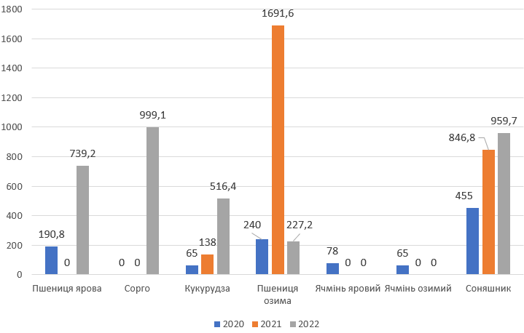

Рис. 2.3 – Динаміка врожайності зернових та технічних культур ТОВ «Укрзерно Трейд» протягом 2020-2022 рр.

Протягом визначеного періоду можемо спостерігати, що незмінними є вирощування таких культур як пшениця озима, кукурудза та соняшник. На діаграмі та в таблиці можемо побачити, що у 2022 році підприємство почало займатися вирощуванням сорго та загальна кількість зібраного сорго становить 999,1 т.

Стосовно позиції «ячмінь ярий» та «ячмінь озимий» спостерігається припинення вирощування культури у 2021 та 2022 роках. Можливою причиною може бути низький рівень врожайності та зборів культури.

Постійними культурами, які забезпечують прибутковість підприємства є соняшник, пшениця (яра та озима) і кукурудза. Аналіз динаміки врожайності цих культур:

1. Упродовж 2020-2022 рр. відбувається поступове нарощення обсягів врожайності кукурудзи з 65 т. у 2020 році до 516,4 т. у 2022 році;

2. Динаміка врожайності пшениці озимої є неоднорідною, адже за показниками відбувається зростання зборів культури у 2021 році порівняно з 2020 роком, проте спостерігається значне скорочення об’ємів у 2022 році порівняно з 2021 роком;

3. Незважаючи на скорочення площі вирощування соняшника, спостерігається збільшення врожайності та зборів культури в період 2020-2022 рр.

4. Дослідити динаміку врожайності пшениці ярої у 2021 році неможливо, тому що в цей період підприємство не займалося вирощуванням цієї культури. Порівняння врожайності культури у 2020 та 2022 роках говорить про позитивну динаміку, адже зростає площа, врожайність та кількість зібраних тон сільськогосподарської культури.

Загалом динаміка є позитивною, завдяки збільшенню площі для вирощування культур, появі нових сільськогосподарських культур та скорочення обсягів менш актуальних для експорту культур.

Узагальнюючи дослідження організаційно-економічних характеристик ТОВ «Укрзерно Трейд» можемо сказати, що підприємство має сучасну систему управління, що дозволяє утримувати стабільну динаміку розвитку, повільно впроваджувати інноваційні підходи управління. Сільськогосподарська галузь постійно розвивається, що значно скорочує ризики в діяльності підприємства та завдяки чому обсяги реалізації продукції та послуг зростають з кожним роком.

**2.2. Аналіз фінансового стану ТОВ «Укрзерно Трейд»**

Фінансовий аналіз компанії є життєво важливим аспектом оцінки її загальної ефективності та потенціалу для зростання. У сучасному висококонкурентному бізнес-середовищі фінансовий аналіз має вирішальне значення для виявлення сильних і слабких сторін компанії та оцінки її фінансової стабільності. Фінансовий аналіз надає цінну інформацію про фінансовий стан, прибутковість, ліквідність та платоспроможність компанії, яка може бути використана для прийняття обґрунтованих бізнес-рішень.

«Метою фінансового аналізу є визначення напрямів і кількісне обчислення резервів збільшення ринкової вартості підприємства на підставі дослідження стану і динаміки показників, що характеризують фінансово-господарську діяльність підприємства, та факторів, які зумовлюють зміну цих показників» [27, с. 3].

Аналіз діяльності ТОВ «Укрзерно Трейд» з точки зору фінансового аспекту передбачає комплексне дослідження фінансового стану підприємства задля оцінки фінансових результатів. Упродовж дослідження використовуються методи статистичного, економічного та фінансового аналізу з використанням інформації про фінансові потоки, яка відображається у бухгалтерських звітах підприємства.

Аналіз фінансової стійкості, ліквідності, рентабельності ТОВ «Укрзерно Трейд» потребує визначення показників балансу підприємства. В табл. 2.3 наведено основні показники бухгалтерського звіту компанії за період 2018-2020 рр.

Таблиця 2.3 – Фінансові показники ТОВ «Укрзерно Трейд» за період 2018-2020 рр.

|  |  |  |  |  |  |  |
| --- | --- | --- | --- | --- | --- | --- |
| Показники | Методика  розрахунку  показника | Рік | | | Відхилення  2020 р. до 2018 р. | |
| 2018 | 2019 | 2020 | +/- | % |
| 1. Баланс (активи) | Ф.1. р. 1300 | 7452,4 | 11282,5 | 19131,1 | 11678,7 | 156,7 |
| А. Необоротні активи | Ф.1. р. 1095 | 758,1 | 601,4 | 2021,8 | 1263,7 | 166,7 |
| - основні засоби | Ф.1. р. 1010 | 758,1 | 601,4 | 2021,8 | 1263,7 | 166,7 |
| Б. Оборотні активи | Ф.1. р. 1195 | 6694,3 | 10681,1 | 17109,3 | 10415 | 155,6 |
| - запаси | Ф.1. р. 1100 | 5688,5 | 7116,2 | 14151,3 | 8462,8 | 148,8 |
| - гроші та їх еквіваленти | Ф.1. р. 1165 | 46,5 | 0,3 | 26,6 | -19,9 | -42,8 |

Продовження табл. 2.3

|  |  |  |  |  |  |  |
| --- | --- | --- | --- | --- | --- | --- |
| Показники | Методика  розрахунку  показника | Рік | | | Відхилення  2020 р. до 2018 р. | |
| 2018 | 2019 | 2020 | +/- | % |
| - дебіторська заборгованість за товари, роботи, послуги | Ф.1. р. 1125 | 561 | 1463,4 | 1791,5 | 1230,5 | 219,3 |
| 2. Баланс (пасиви) | Ф.1. р. 1900 | 7452,4 | 11282,5 | 19131,1 | 11678,7 | 156,7 |
| А. Власний капітал | Ф.1. р. 1495 | 634,1 | 2360 | 8763,7 | 8129,6 | 1282,1 |
| Б. Довгострокові зобов’язання, цільове фінансування та забезпечення | Ф.1. р. 1595 | 206,3 | 80,2 | - | -206,3 | 0, |
| В. Поточні зобов’язання | Ф.1. р. 1695 | 6612 | 8842,3 | 10367,4 | 3755,4 | 56,8 |

Наведемо структуру активів та пасивів ТОВ «Укрзерно Трейд» на рис. 2.4 та рис. 2.5.

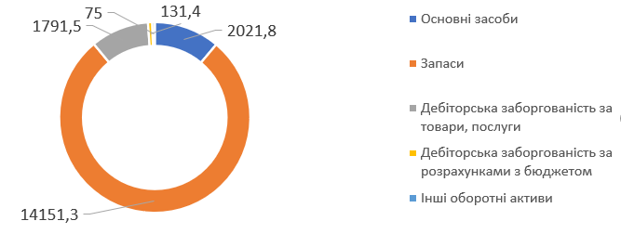

Рис. 2.4 – Структура активів ТОВ «Укрзерно Трейд» у 2020 році

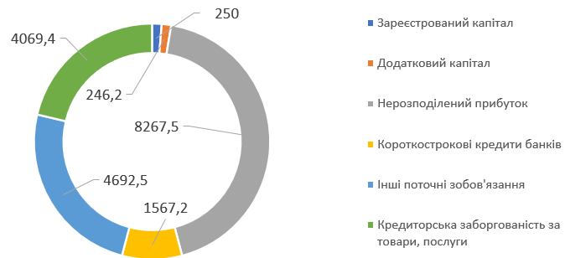

Рис. 2.5 – Структура пасивів ТОВ «Укрзерно Трейд» у 2020 році

Виходячи з наданої інформації про склад активів ТОВ «Укрзерно Трейд», структура активів компанії має значну перевагу в бік запасів, які становлять найбільшу частку активів. Це потенційно може свідчити про те, що компанія має значну кількість нереалізованих запасів, що може призвести до збільшення витрат на їх зберігання та утримання. Крім того, якщо запаси не будуть своєчасно реалізовані, компанія може зіткнутися з уцінкою або списанням.

Надана інформація про структуру пасивів ТОВ «Укрзерно Трейд» показує, що більша частка пасивів припадає на нерозподілений прибуток. Нерозподілений прибуток являє собою накопичений прибуток компанії, який не був розподілений у вигляді дивідендів, що може свідчити про те, що компанія була прибутковою в минулому і змогла реінвестувати цей прибуток для майбутнього зростання.

Окрім наведення показників в табл. 1 було проведено розрахунок відхилення результатів 2020 року до 2018 року. Ця оцінка дозволяє зробити поверхневі висновки стосовно фінансового стану підприємства:

1. Протягом досліджуваного періоду лише два показники в бухгалтерській звітності мали тенденцію до зниження – гроші та їх еквіваленти (активи) та довгострокові зобов’язання, цільове фінансування та забезпечення (пасиви);

2. Позитивний вплив на фінансовий стан ТОВ «Укрзерно Трейд» мали наступні зміни:

а) Збільшення необоротних активів на 156,7 % у 2020 році порівняно з 2018 роком. Зростання необоротних активів зазвичай свідчить про те, що підприємство інвестує в основний капітал, що покращує його продуктивність і збільшує потенційну можливість збільшення прибутку.

Проте зазначимо, що зростання необоротних активів також може вказувати на те, що компанія вкладає занадто багато коштів у довгострокові активи, які можуть бути недостатньо ефективними або застарілими, що у майбутньому призводить до зниження рентабельності підприємства.

б) Зростання кількості оборотних активів на 155,6 % у 2020 році порівняно з 2018 роком. Зростання цього показника може свідчати про збільшення обсягів продажу і зростання показників ефективності управління запасами;

в) Зміна кількості запасів підприємства у бік зростання у 2020 році на 148,8 % порівняно з 2018 роком. Нарощення запасів може бути позитивним для підприємства у випадку, якщо цей показник зростає пропорційно до обсягів реалізації продукції.

Крім цього, зростання цього показника може мати негативний вплив на фінансовий стан підприємства. У випадку, якщо організація не здатна швидко здійснювати продажі із запасів – це може спричинити збільшення витрат на зберігання товарів і послуг;

г) Дебіторська заборгованість зросла у 2020 році порівняно з результатами 2018 року на 219,3 %. Приріст цього фінансового показника має як позитивний так і негативний вплив на фінансову діяльність підприємства залежно від інших факторів впливу. Так, наприклад, позитивним варто вважати зростання дебіторської заборгованості на тлі збільшення продажів та удосконалення кредитної політики підприємства.

З точки зору негативного впливу, відзначимо, що зростання дебіторської заборгованості за товари, роботи та послуги також свідчить про те, що клієнти не встигають вчасно сплачувати нараховані боргові зобов’язання, що може створювати проблеми зі збільшенням поточного обороту.

ґ) У 2020 році спостерігається зростання власного капіталу на 1282,1 % порівняно з 2018 роком, що свідчить про зміцнення фінансової позиції. Розраховане приріст власного капіталу за два роки вважається дуже високим, що може свідчить про наступні дії підприємства: внесення додаткових коштів власником, або залучення додаткових інвесторів; використання різних бухгалтерських та фінансових стратегій, таких як зниження або перенесення збитків, зменшення витрат, продаж непотрібних активів.

В першому випадку, це може бути позитивним сигналом для банківських установ та інших кредитних установ. У другому випадку відбувається надмірне зростання власного капіталу без реального збільшення фактичних власних ресурсів підприємства.

д) Зростання поточних зобов’язань у 2020 році на 56,8 :порівняно до 2018 року може бути позитивним, якщо воно відбувається на тлі зростання продажів та збільшення обсягу діяльності, а також якщо підприємства здатне покрити власні зобов’язання за рахунок активів та грошових потоків.

Проте у довгостроковій перспективі зростання поточних зобов’язань може викликати зменшення платоспроможності та ліквідності підприємства.

3. За період з 2018 по 2020 рік спостерігається значна динаміка зниження грошей та їх еквівалентів. Це може свідчити про те, що підприємство має меншу кількість готівки та її еквівалентів, що може ускладнити здійснення поточної діяльності та розрахунків з контрагентами. Також, зниження цього показника може вказувати на те, що підприємство інвестує в інші активи, які можуть бути менш ліквідними, або віддає перевагу іншим формам зберігання грошових коштів, що може мати свої ризики та обмеження.

4. В процесі дослідження зміни довгострокових зобов’язань ТОВ «Укрзерно Трейд» було виявлено певні зміни: у 2019 році показник зменшився на 61,2 % порівняно з 2018 роком. По закінченню 2020 року показник досягнув відмітки 0, що свідчить про відсутність довгострокових зобов’язань, цільового фінансування та забезпечення. Це може бути позитивним фактором для підприємства, оскільки довгострокові зобов’язання створюють додатковий фінансовий тиск.

Однак, стрімке зниження показника у 2018-2019 рр. виявляє проблеми із залученням довгострокового фінансування, що у перспективі обмежить можливість підприємства для розвитку.

Наведемо структуру активів ТОВ «Укрзерно Трейд» станом на 2020 рік на рис. 2.4.

Узагальнимо, що загалом динаміка показників фінансового стану ТОВ «Укрзерно Трейд» є позитивною та має відповідний вплив на розвиток підприємства.

Дослідження фінансового аспекту діяльності підприємства також вимагає проведення розрахунків основних економічних показників діяльності компанії.

«Система економічних показників – це сукупність взаємозалежних показників, що відображають економічні процеси, які відбуваються у визначених умовах, місці і часу. Будується шляхом диференціації, інтеграції виходячи з мети та глибини аналізу» [2, с. 26].

Наведене вище визначення системи економічних показників відображає загальну сутність поняття, проте варто уточнити, шо така система є сукупність взаємопов’язаних показників, що надають повну характеристику економічної діяльності окремого підприємства, або економіки країни, обраної галузі, регіону чи групи економічних процесів.

У першу чергу проведемо розрахунок показників фінансової стійкості ТОВ «Укрзерно Трейд» в табл. 2.4.

Таблиця 2.4 – Розрахунок показників фінансової стійкості ТОВ «Укрзерно Трейд» за 2018-2020 рр.

|  |  |  |  |  |  |  |
| --- | --- | --- | --- | --- | --- | --- |
| Показник | Формула розрахунку | Роки | | | Відхилення 2020 до 2018 рр. | |
| 2018 | 2019 | 2020 | +/- | % |
| Коефіцієнт фінансової стійкості | (ф. 1 р. 1495 + р. 1595) / р. 1900 | 0,11 | 0,22 | 0,00 | 0,10 | 91,79 |
| Коефіцієнт автономії | ф. 1 р. 1495 / р. 1900 | 0,09 | 0,21 | 0,46 | 0,37 | 438,38 |
| Коефіцієнт фінансової залежності | ф. 1 р. 1900 / р. 1495 | 11,75 | 4,78 | 2,18 | -9,57 | -81,43 |
| Коефіцієнт маневреності власного капіталу | (ф. 1 р. 1495 + р. 1665 – р. 1095) / р. 1495 | -0,20 | 0,75 | 0,77 | 0,96 | -493,40 |
| Коефіцієнт структури покриття довгострокових вкладень | ф.1. р. 1595 / р. 1095 | 0,27 | 0,13 | 0 | -0,27 | -51,00 |
| Коефіцієнт довгострокового залучення коштів | ф.1. р. 1595 / (р. 1495 + р. 1595) | 0,25 | 0,03 | 0 | -0,25 | -86,61 |
| Коефіцієнт фінансової незалежності капіталізованих джерел | р. 1495 / (р. 1495 + р. 1595) | 0,75 | 0,97 | 0 | -0,75 | 28,18 |

Зауважимо, що розрахунок відхилення одного року від іншого в усіх показниках, що мають у розрахунках довгострокові зобов’язання відбувалися за період тільки 2018-2019 рр., адже даних за 2020 рік по довгостроковим зобов’язанням ТОВ «Укрзерно Трейд» не має.

Відобразимо динаміку коефіцієнтів фінансової залежності на рис. 2.6.

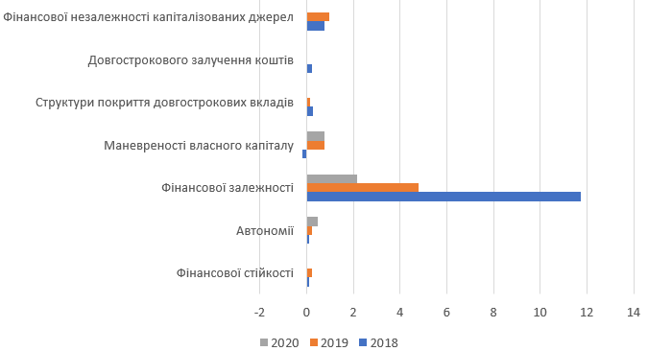

Рис. 2.6 – Динаміка коефіцієнтів фінансової стійкості ТОВ «Укрзерно Трейд» упродовж 2018-2020 рр.

Загалом спостерігається, що коефіцієнти фінансової стійкості, автономії, фінансової залежності, структури покриття довгострокових вкладень та маневреності власного капіталу не відповідають нормативним значенням.

Загалом, виходячи з отриманих результатів можемо зробити певні висновки стосовно фінансової стійкості ТОВ «Укрзерно Трейд»:

1. «Спостерігається проблема здатності підприємства покривати свої зобов’язання з власних джерел, через недостатній рівень показника фінансової стійкості;

2. «Коефіцієнт фінансової автономії означає рівень незалежності підприємства від зовнішніх позик» [16]. За результатами аналізу підприємство має проблеми з низьким рівнем відсотку власних коштів в загальній сумі активів компанії протягом 2018-2019 рр. Проте, у 2020 році цей показник досягнув нормативного значення, що є відображенням позитивної динаміки;

3. «Коефіцієнт фінансової залежності - Коефіцієнт, обернений до коефіцієнта автономії, показує, яка сума загальної вартості майна припадає на 1 гривню власних коштів» [19, с. 460]. У ТОВ «Укрезрно Трейд» спостерігається високий рівень фінансової залежності, через значне перевищення нормативного значення коефіцієнту фінансової залежності. Але відзначимо, що незважаючи на недотримання, динаміка протягом 2018-2020 рр. є позитивною, адже показник має тенденцію до зменшення;

4. Позитивним впливом на фінансовий стан підприємства варто вважати дотримання нормативного значення з боку коефіцієнту довгострокового залучення коштів та фінансової незалежності капіталізованих джерел. Обидва коефіцієнти вказують на те, що підприємство не має надмірного обсягу довгострокових зобов’язань та має достатній рівень власного капіталу.

Надалі зробимо аналіз ліквідності ТОВ «Укрзерно Трейд». «Ліквідність – це ступінь покриття боргових зобов’язань підприємства його активами, строк перетворення яких у гроші відповідає строку погашення платіжних зобов’язань» [49, с. 106].

Результати розрахунків показників ліквідності наведено в табл. 2.5.

Таблиця 2.5 – Результати розрахунків показників ліквідності ТОВ «Укрзерно Трейд» протягом 2018-2020 рр.

|  |  |  |  |  |  |  |
| --- | --- | --- | --- | --- | --- | --- |
| Показник | Формула розрахунку | Роки | | | Відхилення 2020 до 2018 рр. | |
| 2018 | 2019 | 2020 | +/- | % |
| Коефіцієнт загальної ліквідності | ф. 1 р. 1195 / р. 1695 | 1,01 | 1,21 | 1,65 | 0,64 | 63,00 |
| Коефіцієнт швидкої ліквідності | (ф. 1 р. 1195 – р. 1100) / р. 1695 | 0,15 | 0,40 | 0,29 | 0,13 | 87,56 |
| Коефіцієнт абсолютної ліквідності | (ф. 1 р. 1160 + р. 1165) / р. 1695 | 0,01 | 0,00003 | 0,003 | -0,004 | -63,52 |

Наведемо візуальне відображення динаміки змін коефіцієнтів ліквідності ТОВ «Укрзерно Трейд» упродовж 2018-2020 рр. на рис. 2.7.

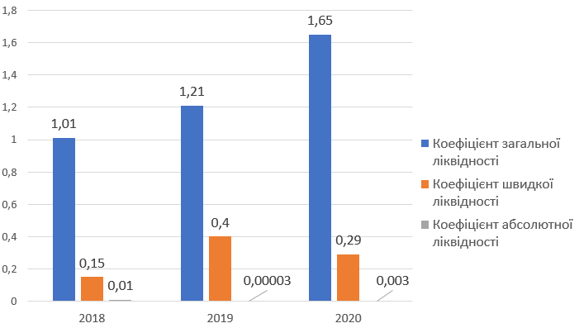

Рис. 2.7 – Динаміка коефіцієнтів ліквідності ТОВ «Укрзерно Трейд» упродовж 2018-2020 рр.

За результатами розрахунків коефіцієнтів ліквідності можемо зробити наступні висновки стосовно їх динаміки та відображення фінансового стану підприємства:

1. Коефіцієнт загальної ліквідності (поточної, коефіцієнт покриття). «Відображає взаємозв'язок між розміром поточних активів і поточними зобов'язаннями; показує здатність підприємства погашати поточні зобов'язання тільки за рахунок поточних активів» [46, c. 902].

Протягом 2018-2020 рр. коефіцієнт загальної ліквідності мав тенденцію зростання, проте не досягнув до мінімального рекомендованого значення. Ця ситуація може вказувати на те, що компанія має проблеми зі сплатою своїх поточних зобов'язань вчасно і повністю. Це може бути результатом недостатньої кількості грошових коштів або недостатньої ліквідності поточних активів. Подібна тенденція має вплив на зниження кредитного рейтингу компанії, що може призвести до складнішого доступу до зовнішнього фінансування та інших проблем у фінансовій діяльності.

2. Коефіцієнт швидкої ліквідності. «Показує відношення високоліквідних активів до поточних зобов’язань підприємства» [9, с. 409].

Упродовж 2018-2020 рр. коефіцієнт швидкої ліквідності становив менше за 1, що вказує на недотримання нормативному значенню. Це свідчить про те, що ТОВ «Укрзерно Трейд» компанія може покривати свої поточні зобов'язання без проблем у разі невеликого збитку або затримки в отриманні платежів від покупців. Однак, якщо цей показник постійно залишається нижче мінімального рівня, це може стати ознакою того, що компанія може зіткнутися з проблемами зі сплатою своїх зобов'язань у випадку збитків або проблем зі збутом продукції.

У випадку ТОВ «Укрзерно Трейд» спостерігається поступове зростання коефіцієнту у 2019 році, порівняно з 2018 роком, проте у 2020 році відбувається від’ємна динаміка, що вказує на появу проблем з оплатою поточних зобов’язань.

3. Коефіцієнт абсолютної ліквідності. «Характеризує негайну готовність підприємства ліквідувати короткострокову заборгованість» [44, с. 59].

Розрахунок коефіцієнта абсолютної ліквідності вказує, що на проміжку 2018-2020 рр. показник зменшується та не становить мінімально допустимого значення – 0,2. Станом на 2020 рік ТОВ «Укрзерно Трейд» не має достатнього рівня забезпечення грошовими коштами та їх еквівалентами для покриття поточних зобов’язання на що вказує низький рівень коефіцієнту абсолютної ліквідності.

Проведений фінансовий аналіз ТОВ «Укрзерно Трейд» надає загальне уявлення про фінансовий стан підприємства, основні фінансові проблеми та перспективи розвитку. Таким чином, протягом дослідження було виявлено, що підприємство має позитивну динаміку власного капіталу, приріст певних показників фінансової стійкості, збільшення кількості та вартості активів, удосконалення фінансової політики задля підвищення ліквідності підприємства.

Проте, основними проблемами компанії залишається недостатній рівень фінансової стійкості, недотримання базовій ліквідності, збільшення поточних зобов’язань, що впливають на потенціал підприємства стосовно подальшого розвитку.

**2.3. Аналіз та оцінка ефективності системи управління ТОВ «Укрзерно Трейд»**

Прибутковість та рентабельність підприємства в сучасних економічних умовах значною мірою залежить від ефективності його системи управління. Добре функціонуюча система управління має вирішальне значення для ефективного розподілу ресурсів, своєчасного виявлення та вирішення проблем і досягнення стратегічних цілей. Однак для того, щоб переконатися, що система управління функціонує з максимальним потенціалом, недостатньо просто оцінити її окремі компоненти. Необхідно оцінити систему в цілому і визначити, наскільки вона відповідає загальним цілям компанії.

В такому випадку доцільним буде провести аналіз та оцінку ефективності системи менеджменту ТОВ «Укрзерно Трейд». Вивчаючи систему менеджменту в цілому, включаючи її процеси, процедури і практики, існує можливість виявити сильні і слабкі сторони, визначити можливості для поліпшення і, в кінцевому підсумку, підвищити продуктивність компанії.

Оскільки бізнес-середовище продовжує розвиватися безпрецедентними темпами, компанії повинні мати можливість швидко та ефективно адаптуватися до мінливих обставин. Регулярно оцінюючи ефективність системи управління, компанії можуть гарантувати, що вони залишатимуться гнучкими та реагуватимуть на ринкові зміни, а також визначатимуть потенційні ризики та можливості. Це дозволяє їм залишатися на крок попереду і зберігати конкурентну перевагу у своїх галузях. Отже, аналіз та оцінка ефективності системи управління є критично важливим компонентом забезпечення успіху будь-якої організації.

К. І. Сімаков визначає наступний метод оцінки ефективності системи управління: «Для оцінки ефективності організаційної структури управління необхідна узагальнена оцінка змін усіх компонентів діяльності та їх вплив на кінцевий результат» [37, с. 10].

Оцінка ефективності системи управління ТОВ «Укрзерно Трейд» вимагає проведення розрахунків наступних коефіцієнтів:

1. Показник ефективності управління, визначений як співвідношення загальної чисельності працівників до числа працівників управлінського персоналу. Розрахувати цей показник можна за формулою (2.1).

|  |  |  |
| --- | --- | --- |
|  | НК = ЧЗАГ / ЧУ | (2.1) |

де, ЧЗАГ – це загальна кількість працівників на підприємстві;

ЧУ – це кількість управлінського персоналу на підприємства.

2. Показник, що характеризує охоплення змінами окремих підрозділів підприємства. Розрахувати цей показник можна за формулою (2.2).

|  |  |  |
| --- | --- | --- |
|  | КОЗ = КЗМ / ЗКП | (2.2) |

де, КЗМ – це загальне число підрозділів, що опинилися під впливом управлінських рішень та мали певну кількість змін;

ЗКП – це загальне число підрозділів, що входять до складу структури управління підприємством.

3. Коефіцієнт, що розраховує перегляд планових рішень підприємства. Розрахувати цей коефіцієнт можна за формулою (2.3).

|  |  |  |
| --- | --- | --- |
|  | КП = КПР / ЗПР | (2.3) |

де, КПР – це загальна кількість планових рішень, що були змінені або переглянуті підприємством;

ЗПР – це загальна кількість планових рішень, що були прийняті підприємством.

4. Коефіцієнт, що визначає яка кількість працівників була залучена у процес розробки планових рішень підприємства. Розрахувати коефіцієнт можна за формулою (2.4).

|  |  |  |
| --- | --- | --- |
|  | КЗ = КРК / ЗПР | (2.4) |

де, КРК – це кількість управлінських рішень, що були розроблені, переглянуті або змінені не керівництвом підприємства, а працівниками інших підрозділів;

5. Показник, що розраховує мотивацію персоналу. Розрахувати показник можна за формулою (2.5).

|  |  |  |
| --- | --- | --- |
|  | КМ = КМЗ / ЧЗАГ | (2.5) |

де, КМЗ – це загальна кількість працівників стосовно яких було запроваджено мотиваційну політику підприємства;

6. Показник вчасного виконання управлінських рішень. Розрахувати показник можна за формулою (2.6).

|  |  |  |
| --- | --- | --- |
|  | КС = КСВ / ЗКР | (2.6) |

де, КСВ – це кількість управлінських рішень, що були виконані своєчасно;

ЗКР – це загальна кількість управлінських рішень.

Крім вищезазначених показників та коефіцієнтів, що надають уявлення про ефективність системи управління, варто також розрахувати показник загальної ефективності підприємства для визначення впливу від управлінських рішень на прибутковість підприємства.

Розрахунок оцінки економічної ефективності відбувається шляхом співвідношення результату виробництва до розміру ресурсів підприємства, які були залучені для отримання цього результату. Розрахувати загальну ефективність можна за формулою (2.7).

|  |  |  |
| --- | --- | --- |
|  | e = E / B | (2.7) |

де, E – це економічний ефект підприємства (чистий прибуток);

В – це залучені ресурси підприємства (витрати).

Для розрахунку вищенаведених показників та коефіцієнтів варто визначити елементи, які необхідні для цього розрахунку:

1. Загальна чисельність персоналу ТОВ «Укрзерно Трейд» станом на 2020 рік складала 17 працівників, з яких 2 – керівники підприємства та 2 – управлінський персонал. У 2019 році чисельність персоналу була 19 робітників, з яких лише 2 належали до управлінського персоналу та ще 2 до керівників підприємства. У 2018 році чисельність персоналу складала 15 працівників, з яких 3 належали до управлінського та керівного персоналу.

2. Протягом 2018-2020 рр. було розглянуто та прийнято 15 управлінських рішень. Наведемо приклади частини з цих рішень:

- рішення про розширення асортименту продукції шляхом вирощування додаткової культури, що має попит на ринку;

- рішення про купівлю 3 ділянок землі для розширення фермерського господарства;

- вибір найбільш економічно вигідних та ефективних систем зрошення для сільськогосподарських культур.

- рішення про удосконалення методів ведення сільського господарства, враховуючи витрати, попит споживачів та вплив на навколишнє середовище;

- закупівля додаткової кількості машин та обладнання, необхідного для ведення фермерського господарства;

- зміна постачальника добрива, пестицидів та гербіцидів для вирощування нових та існуючих в асортименті культур;

- зміна постачальника насіння та інших ресурсів, виходячи з їх якості, вартості та надійності;

- удосконалення процесу збору врожаю для максимізації врожайності та її якості;

- розробка та впровадження найбільш ефективних стратегій ціноутворення та маркетингу сільськогосподарської продукції, виходячи з ринкових тенденцій, споживчого попиту та конкуренції.

Участь у прийнятті управлінських рішень приймали лише 15 % працівників. Не усі 15 рішень було прийнято та впроваджено вчасно, інші потребують удосконалення та були перенесені на 2021-2022 рр.

3. Загальна кількість підрозділів – 4, з яких 3 опинилися під впливом рішень у 2018 році, 2 – у 2019 році та 4 – у 2020 році.

4. Протягом 2018-2020 рр. під впливом мотиваційної політики підприємства опинилися 30 % від усіх працівників (кожного року).

Отримані дані дозволяють розрахувати коефіцієнти та показники ефективності системи управління ТОВ «Укрзерно Трейд». Результати розрахунків наведено в табл. 2.6.

Таблиця 2.6 – Результати розрахунків показників ефективності системи управління ТОВ «Укрзерно Трейд» упродовж 2018-2020 рр.

|  |  |  |  |  |
| --- | --- | --- | --- | --- |
| Показник | Роки | | | Тенденція |
| 2018 | 2019 | 2020 |
| Показник норми керованості | 5,00 | 4,75 | 4,25 | Зменшення |
| Показник охоплення підрозділів | 0,75 | 0,50 | 1,00 | Збільшення |
| Показник перегляду планових рішень | 0,57 | 0,67 | 0,60 | Збільшення |
| Показник залучення працівників до прийняття рішень | 0,29 | 0,33 | 0,40 | Збільшення |
| Показник мотивації персоналу | 0,13 | 0,21 | 0,18 | Збільшення |
| Показник вчасного виконання | 0,71 | 1 | 0,8 | Зменшення |

За результатами розрахунків показників ефективності системи управління зазначаємо, що прийняті рішення були ефективними з точки зору залучення персоналу, їх удосконалення, норми керованості та мотивації персоналу. Проте, підприємству варто покращити систему впровадження та виконання рішень для своєчасного виконання, адже цей показник зазнав зменшення у 2020 році, через затримки у виконанні. Позитивним також є тенденція зменшення показника керованості, що надає можливість управлінському персоналу проводити більш глибоку політику вдосконалення рішень та підвищувати контроль за впровадженням цих рішень.

Також зазначимо, що негативним чинником є мала кількість впливу мотиваційної політики на персонал, адже тільки 10-15 % від усього персоналу були мотивовані до підвищення результативності роботи.

Надалі проведемо розрахунок рентабельності та ефективності діяльності ТОВ «Укрзерно Трейд» протягом 2018-2020 рр. «Рентабельність означає прибутковість, дохідність. Підприємство вважається рентабельним, якщо результати від реалізації продукції покривають витрати виробництва і утворюють суму прибутку, достатню для нормального функціонування підприємства» [26].

Глибоке дослідження ефективності, вимагає проведення розрахунків рентабельності не тільки діяльності підприємства (рентабельність реалізації продукці\), а також оцінку рентабельності активів та пасивів. Розраховані показники наведено в табл. 2.7.

Таблиця 2.7 – Результати розрахунків рентабельності та ефективності ТОВ «Укрзерно Трейд» протягом 2018-2020 рр.

|  |  |  |  |  |  |
| --- | --- | --- | --- | --- | --- |
| Показник | Роки | | | Відхилення 2019 до 2018 рр. | Відхилення 2019 до 2018 рр. |
| 2018 | 2019 | 2020 |
| Рентабельність активів | 1,09 | 15,30 | 33,47 | 14,21 | 18,18 |
| Рентабельність власного капіталу | 12,81 | 73,13 | 73,07 | 60,33 | -0,06 |
| Рентабельність продажу | 2,02 | 20,30 | 60,26 | 18,28 | 39,96 |
| Ефективність | 2,07 | 25,47 | 151,61 | 23,40 | 126,14 |

Загалом спостерігається позитивна динаміка, адже у 2018 році рентабельність підприємства дорівнювала лише 2,02 %, а за 2 наступні роки зросла до 60,26 %.

Показник ефективності загалом з 2018 року по 2020 рік зріс на 149,54 %, що свідчить про наявність управлінських рішень, що мали позитивний вплив на розмір чистого прибутку підприємства у відношенні до залучених ресурсів.

Наведемо динаміку змін показників рентабельності та ефективності на рис. 2.8.

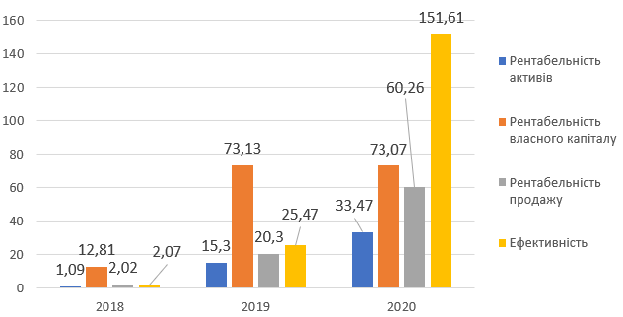

Рис. 2.8 – Динаміка змін показників рентабельності та ефективності ТОВ «Укрзерно Трейд» протягом 2018-2020 рр.

У підсумку визначаємо, що впроваджені підприємством управлінські рішення мали позитивний вплив на результативність ТОВ «Укрзерно Трейд» протягом 2018-2020 рр. Крім цього, в процесі розробки та впровадження управлінських рішень спостерігався позитивний вплив на рівень продуктивності роботи персоналу, мотивацію, розподіл зобов’язань тощо.

Проте, незважаючи на наявність тенденції зростання ефективності управління підприємством, воно має значні недоліки, що відносяться до мотиваційної політики, системи удосконалення рішень, недотримання строків впровадження рішень та планів тощо. Ці проблеми впливають на загальний рівень ефективності управління компанією.

**РОЗДІЛ 3**

**НАПРЯМИ ПІДВИЩЕННЯ ЕФЕКТИВНОСТІ СИСТЕМИ УПРАВЛІННЯ ТОВ «УКРЗЕРНО ТРЕЙД»**

**3.1. Визначення стратегічних напрямів підвищення ефективності системи управління ТОВ «Укрзерно Трейд»**

Визначення стратегічних напрямків підвищення ефективності системи управління ТОВ «Укзерно Трейд» передбачає формування проблем, з якими стикається підприємство стосовно ефективності управління. Крім цього, варто враховувати особливі аспекти функціонування підприємства в зовнішньому середовищі, а також особливості побудови підприємства всередині.

Завдяки проведеній у підрозділі 2.3 оцінці ефективності системи управління ТОВ «Укрзерно Трейд» було виявлено певний перелік проблем, що мають негативний вплив на кінцевий результат. На рис. 3.1 відображено перелік найбільших проблем та їх рівень впливу відповідно до експертних оцінок (за шкалою від 1 до 100).

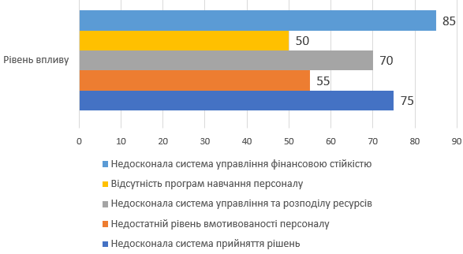

Рис. 3.1 – Проблеми ефективності системи управління ТОВ «Укрзерно Трейд»

Оцінка впливу визначених на рис. 3.1 залежить більше від впливу цих проблем на фінансовий стан підприємства. Проте, експертами не було визначено, що відсутність програм навчання персоналу та недостатній рівень вмотивованості персоналу суттєво впливу в перспективі на загальну ефективність та результативність підприємства. Саме тому, ці проблеми потрібують швидкого пошуку рішень для підвищення продуктивності роботи та впливу на систему прийняття рішень.

Виявлені проблеми дозволяють розробити та запропонувати стратегічні напрямки підвищення ефективності системи управління для ТОВ «Укрзерно Трейд». В табл. 3.1 наведемо перелік можливих напрямків та розрахуємо потенційний вплив на підприємство.

Таблиця 3.1 – Перелік стратегічних напрямків підвищення ефективності системи управління ТОВ «Укрзерно Трейд»

|  |  |  |
| --- | --- | --- |
| № | Стратегічні напрямки | Потенційний вплив на діяльність підприємства |
| 1 | Впровадження системи мотивації за результатами діяльності персоналу підприємства (пропозиція фінансових бонусів) | Призведе до підвищення загальної продуктивності на 15 % протягом першого року після впровадження |
| 2 | Удосконалення процесів прийняття рішень (використання прогнозного моделювання) | Скоротить цикл прийняття рішень на 20 %, підвищить точність та якість рішень на 15 % |
| 3 | Впровадження ініціатив з безперервного навчання (впровадження програми Lean Six Sigma) | Скорочення виробничих відходів на 30 %, підвищення ефективності процесів на 25 % |
| 4 | Впровадження передових технологій у сільськогосподарську практику | Збільшення врожайності на 20 %, зменшення витрат на 15 %, скорочення часу виробничого циклу на 10 % |
| 5 | Покращення навчання і розвитку працівників | Підвищення продуктивності праці на 25 %, зменшення кількості помилок і проблем з якістю на 20 % |
| 6 | Впровадження стратегій оптимізації ресурсів | Зменшення використання води на 30 % зі збереженням або збільшенням врожайності |
| 7 | Розвиток стратегічних партнерств задля фінансової стабільності | Економія витрат на 15 % та збільшення конкурентоспроможності |

Детальний опис кожного із запропонованих стратегічних напрямків:

1. Впровадження системи мотивації за результатами діяльності. Запровадити систему мотивації за результатами діяльності, яка б винагороджувала працівників на основі їхніх індивідуальних та командних досягнень. Прив'язуючи винагороду безпосередньо до результатів діяльності, таких як підвищення врожайності, зниження витрат або поліпшення якості продукції, працівники будуть мотивовані прагнути до вищих рівнів продуктивності та ефективності.

Наприклад, пропозиція фінансових бонусів або схем участі в прибутках, заснованих на заздалегідь визначених цілях, може призвести до підвищення загальної продуктивності на 15% протягом першого року після впровадження.

2. Удосконалення процесів прийняття рішень. Впровадити системний підхід до прийняття рішень, який передбачає збір та аналіз відповідних даних, розгляд різних точок зору та залучення ключових зацікавлених сторін. Впровадження передових інструментів аналітики та підтримки прийняття рішень дозволяє приймати управлінські рішення більш ефективно та результативно.

Наприклад, використання прогнозного моделювання та інсайтів на основі даних може скоротити цикл прийняття рішень на 20% і підвищити точність рішень на 15%.

3. Впровадження ініціатив з безперервного вдосконалення. Розвиток культури безперервного вдосконалення, завдяки впровадженню принципів та методології ощадливого управління. Потрібно заохочувати працівників на всіх рівнях виявляти та усувати недоліки, спрощувати процеси та оптимізувати розподіл ресурсів.

Наприклад, впровадження програми Lean Six Sigma може призвести до скорочення виробничих відходів на 30% і підвищення загальної ефективності процесів на 25%.

«Lean Six Sigma – це методологія поліпшення якості, винайдена в компанії Motorola в 1980-х роках і являє собою високодисциплінований метод вдосконалення процесів, який спрямовує організації до зосередження на розробці та наданні майже досконалих продуктів і послуг. Lean Six Sigma – це статистичний термін який вимірює, наскільки даний процес відхиляється від досконалості» [1].

4. Покращення навчання та розвитку працівників. ТОВ «Укрзерно Трейд» має інвестувати в комплексні програми навчання та розвитку, щоб покращити навички та знання працівників. Необхідно надавати можливості для безперервного навчання та професійного зростання, щоб забезпечити ознайомлення працівників з останніми галузевими тенденціями та найкращими практиками.

Наприклад, впровадження структурованої навчальної програми, орієнтованої на сучасні технології ведення сільського господарства, може призвести до підвищення продуктивності праці працівників на 25% та зменшення кількості помилок і проблем з якістю на 20%.

5. Впровадження передових технологій у сільськогосподарську практику. Завдяки цьому рішенню відбувається підвищення продуктивності. Саме завдяки впровадженню передових технологій, таких як точний посів, автоматизовані системи зрошення та дистанційне зондування, сільськогосподарське підприємство може відчути зростання врожайності сільськогосподарських культур. Наприклад, впровадження передових технологій врожайність може зрости на 20%.

Крім цього, передові технології можуть оптимізувати використання ресурсів та зменшити втрати. Наприклад, точне внесення добрив і пестицидів може мінімізувати виробничі витрати та мінімізувати вплив на навколишнє середовище. Наприклад, з впровадженням передових технологій витрати на ресурси можуть знизитися на 15%.

Також, може відбуватися підвищення операційної ефективності. Передові технології дають змогу краще контролювати та управляти операціями на виробництві. Наприклад, збір та аналіз даних у режимі реального часу може допомогти виявити неефективність, оптимізувати процеси та приймати обґрунтовані рішення. Як результат, сільськогосподарське підприємство може скоротити час виробничого циклу на 10%.

6. Впровадження стратегій оптимізації ресурсів. Розробка та впровадження інноваційних стратегій оптимізації ресурсів для вирішення проблем розподілу ресурсів та управління фінансовою стабільністю. Цей напрямок може включати використання передових технологій, таких як точне землеробство та аналіз даних, для оптимізації розподілу ресурсів, зменшення відходів та підвищення продуктивності.

Наприклад, застосовуючи методи точного зрошення та використовуючи датчики для моніторингу рівня вологості ґрунту, можна зменшити використання води на 30%, зберігаючи або навіть збільшуючи врожайність культур.

7. Розвиток стратегічних партнерств задля фінансової стабільності. Налагодження стратегічних партнерств з фінансовими установами, інвесторами або сільськогосподарськими кооперативами дозволить підвищити фінансову стабільність та отримати доступ до додаткового капіталу.

Наприклад, партнерство з кооперативом може забезпечити доступ до знижок при оптових закупівлях, спільної інфраструктури та спільних маркетингових ініціатив, що призведе до економії витрат до 15% та підвищить конкурентоспроможність на ринку.

Реалізація запропонованих стратегічних напрямків підвищення ефективності системи управління дозволяє розраховувати на значні зміни. ТОВ «Укрзерно Трейд» може збільшити продуктивність на 15 %, скоротити цикл прийняття рішень на 20 %, скоротити виробничі відходи на 30 %, підвищити загальну ефективність виробництва на 25 %, збільшити врожайність на 20 %, підвищити продуктивність праці на 25 %, зекономити витрати на 15 %. Наведені напрямки сприятимуть покращенню розподілу ресурсів, зміцненню фінансової стабільності, підвищенню операційної ефективності та довгострокової стійкості ТОВ «Укрзерно Трейд».

**3.2. Оцінка стратегічних напрямів підвищення ефективності системи управління ТОВ «Укрзерно Трейд»**

Оцінка стратегічних напрямків підвищення ефективності системи управління ТОВ «Укрзерно Трейд» містить в собі розрахунки прогнозованого ефекту від реалізації запропонованих рішень, а також аналіз ризиків від реалізації цих напрямків.

В підрозділі 3.1 було запропоновано вісім можливих напрямків удосконалення або підвищення ефективності системи управління підприємства. Для проведення більш точних розрахунків виберемо лише три варіанти та зробимо оцінку їх ефективності. Три найбільш ефективні напрямки:

1. Впровадження передових технологій у сільськогосподарську практику ТОВ «Укрзерно Трейд».

Впровадження передових технологій, таких як технології точного землеробства, датчики IoT та аналітика даних, для оптимізації використання ресурсів, підвищення продуктивності та покращення процесу прийняття рішень у сільськогосподарській діяльності.

«Існує безліч сучасних датчиків, з яким працюють студенти кафедри електроніки. Датчики IoT використовують різні фізичні ефекти для перетворення неелектричних величин в електричні, а також навпаки (актюатори)» [50].

В табл. 3.2 наведемо дані для оцінки запропонованого заходу.

Таблиця 3.2 – Дані для оцінки впровадження передових технологій у сільськогосподарську практику

|  |  |
| --- | --- |
| Показник | Кількісне відображення |
| Загальна площа сільськогосподарських угідь (га) | 500,0 |
| Поточна середня врожайність (т. за га.) | 2,0 |
| Поточні виробничі витрати (тис. грн на га) | 8,5 |
| Ринкова ціна за тонну (тис. грн) | 5,7 |
| Початкові інвестиційні витрати на впровадження технології (тис. грн) | 850,0 |
| Орієнтовна щорічна економія витрат на ресурси (тис. грн) | 475,0 |
| Очікуване зниження собівартості продукції (%) | 10,0 |
| Очікуване збільшення врожайності (%) | 15,0 |
| Прогнозоване зростання ринкової ціни (%_ | 5,0 |

Надалі проведемо оцінку витрат і економічної вигідності:

1. Початкові інвестиційні витрати на впровадження технології становлять 850 тис. грн.

2. Щорічна економія витрат на ресурси становить 425 тис. грн;

3. Збільшення врожайності: 500 га * 2 т. з га. * 15 % = 150 додаткових тон.

4. Зниження виробничих витрат: 8,5 тис. грн * 500 га * 10 % = 425 тис. грн.

5. Збільшення ринкової ціни: 5,7 тис. грн * 5 % = 285 грн за кожну тону.

6. Збільшення доходу від врожаю: 150 тон * (5,7 тис. грн + 285 грн.) = 897,75 тис. грн.

Таким чином, отримуємо, що загальна сума доходу від врожаю завдяки реалізації запропонованого рішення буде становити: 897,75 тис. грн + (1000 т. * 5,7 тис. грн) = 897,75 тис. грн + 5700 тис. грн = 6597,75 тис. грн.

Отже, розрахуємо в табл. 3.3 приріст ефективності та прибутковості від впровадження запропонованого напрямку.

Таблиця 3.3 – Приріст показників ефективності та прибутковості від реалізації запропонованого напрямку підвищення ефективності системи управління ТОВ «Укрзерно Трейд»

|  |  |  |  |  |
| --- | --- | --- | --- | --- |
| Показник | Значення | | Приріст (+/-) | Приріст (%) |
| До впровадження | Після впровадження |
| Ефективність (%) | 34,1 | 72,5 | +38,4 | +112,6 |
| Прибутковість (тис. грн) | 5700,0 | 6597,8 | +897,8 | +15,8 |
| Витрати (тис. грн) | 4250,0 | 3825,0 | -425,0 | -10,0 |
| Чистий прибуток (тис. грн) | 1450,0 | 2772,8 | +1322,8 | +91,2 |

Отже, за розрахунками ефективність реалізації запропонованого напрямку підвищення ефективності системи управління ТОВ «Укрзерно Трейд» становить 72,5 %, що на 38,4 % більше ніж ефективність підприємства до впровадження цього напрямку.

Крім цього, збільшення показника чистого прибутку після реалізації передових технологій у сільськогосподарську практику відбулося на 91,2 %, або на 1322,8 тис. грн. Економія витрат від реалізації напрямку становить 10 %, або зменшення на 425 тис. грн.

Таким чином, можемо констатувати, що запропонованих напрямок підвищення ефективності системи управління ТОВ «Укрзерно Трейд» є ефективним для підприємства. Відобразимо динаміку зміни показників ефективності та чистого прибутку на рис. 3.2 та рис. 3.3.

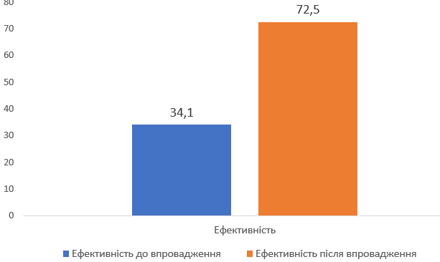

Рис. 3.2 – Зміни показника ефективності після впровадження передових технологій у сільськогосподарську практику ТОВ «Укрзерно Трейд»

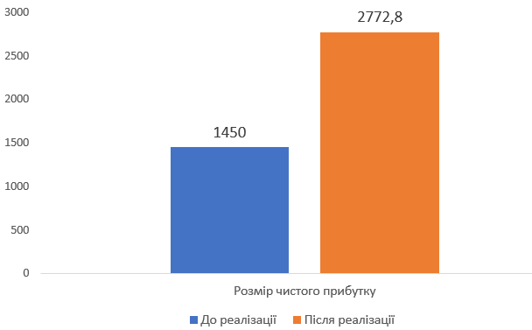

Рис. 3.3 – Зміни показника чистого прибутку після впровадження передових технологій у сільськогосподарську практику ТОВ «Укрзерно Трейд»

2. Впровадження стратегій оптимізації ресурсів на ТОВ «Укрзерно Трейд» (за допомогою впровадження технологій аналітики даних та точного землеробства).

В табл. 3.4 наведемо дані для оцінки запропонованого заходу.

Таблиця 3.4 – Дані для оцінки впровадження стратегій оптимізації ресурсів на підприємства

|  |  |
| --- | --- |
| Показник | Кількісне відображення |
| Загальна площа сільськогосподарських угідь (га) | 500,0 |
| Поточна середня врожайність (т. за га.) | 2,0 |
| Очікуване збільшення врожайності (%) | 15,0 |
| Поточна ціна продажу за т. (тис. грн) | 6,0 |
| Очікуване збільшення ціни продажу (%) | 10,0 |

Для оцінки впливу впровадження стратегій оптимізації ресурсів на підприємстві, розрахуємо показник щорічного приросту доходу. Розрахунок проведемо за формулою (3.1)

|  |  |  |
| --- | --- | --- |
|  | (Поточна врожайність * Поточну ціну реалізації + Очікуване збільшення врожайності *Очікуване збільшення ціни реалізації) * Загальна площа сільськогосподарських угідь | (3.1) |

Отже, щорічний приріст доходу = (2 *6000 +0,15 *0,1 *2 *6000) *500 = (12000 + 180) *500 = 6090000 або 6090 тис. грн.

Таким чином. Впровадження стратегій оптимізації ресурсів на підприємстві потенційно може призвести до щорічного збільшення доходу на 6090 тис. грн.

Розрахуємо в табл. 3.5 приріст ефективності та прибутковості від впровадження запропонованого напрямку.

Таблиця 3.3 – Приріст показників ефективності та прибутковості від реалізації запропонованого напрямку підвищення ефективності системи управління ТОВ «Укрзерно Трейд»

|  |  |  |  |  |
| --- | --- | --- | --- | --- |
| Показник | Значення | | Приріст (+/-) | Приріст (%) |
| До впровадження | Після впровадження |
| Ефективність (%) | 41,2 | 43,3 | +2,1 | +5,1 |
| Прибутковість (тис. грн) | 6000,0 | 6090,0 | +90,0 | +1,5 |
| Витрати (тис. грн) | 4250,0 | 4250,0 | -425,0 | 0,0 |
| Чистий прибуток (тис. грн) | 1750,0 | 1840,0 | +90,0 | +5,1 |

Завдяки проведеним розрахункам можемо зрозуміти, що у разі реалізації запропонованого напрямку ефективність діяльності ТОВ «Укрзерно Трейд» зросте на 2,1 %, а розмір чистого прибутку збільшиться на 5,1 %. Наведемо динаміку зміни показників ефективності та чистого прибутку на рис. 3.4 та рис. 3.5.

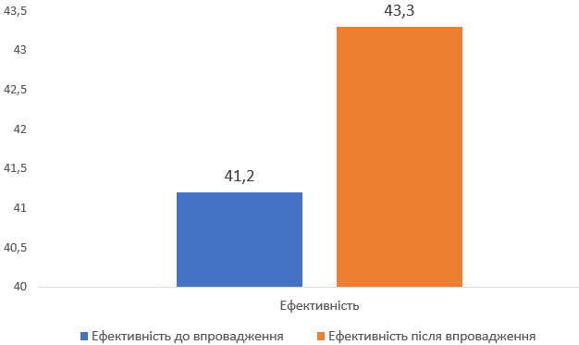

Рис. 3.4 – Зміна показника ефективності після впровадження стратегій оптимізації ресурсів ТОВ «Укрзерно Трейд»

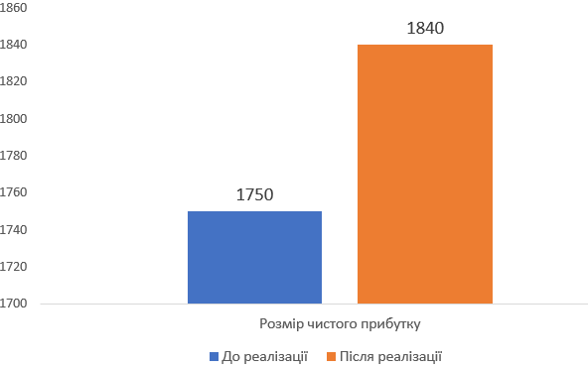

Рис. 3.5 – Зміна показника чистого прибутку після впровадження стратегій оптимізації ресурсів ТОВ «Укрзерно Трейд»

3. Впровадження ініціатив безперервного навчання (впровадження програми Lean Six Sigma). Зробимо оцінку потенційних змін, які можуть відбутися при впровадженні цього напрямку:

1. Підвищення ефективності процесів. Впровадження програми Lean Six Sigma спрямоване на виявлення та усунення неефективності процесів. Припустимо, що поточний рівень дефектів процесу становить 10 %. Впровадивши Lean Six Sigma, підприємство може знизити рівень дефектів до 1 %.

2. Економія витрат за рахунок зменшення дефектів: Зменшення кількості дефектів у процесі може призвести до економії витрат. Припустимо, що середня вартість одного дефекту становить 15 тис. грн. Знизивши рівень дефектів з 10 % до 1 %, підприємство може заощадити до 135 тис. грн на місяць на витратах, пов'язаних з дефектами.

3. Скорочення тривалості технологічного циклу. Lean Six Sigma також фокусується на скороченні часу циклу процесу. Припустимо, поточний час циклу процесу становить 10 днів. Впровадивши Lean Six Sigma, підприємство може націлитися на скорочення часу циклу на 20 %, в результаті чого новий час циклу становитиме 8 днів.

4. Підвищення рівня задоволеності клієнтів. Впровадження Lean Six Sigma може призвести до підвищення якості продукції та задоволеності клієнтів. Припустимо, поточний рейтинг задоволеності клієнтів становить 7 з 10. За допомогою Lean Six Sigma підприємство може підвищити задоволеність клієнтів на 10 %, що призведе до нового рейтингу 7,7 з 10.

Розрахувати точний вплив на ефективність системи управління за цим напрямком неможливо. Проте приведені потенційні вигоди дозволили з’ясувати, що реалізація цього напрямку є перспективною та прибутковою для ТОВ «Укрзерно Трейд» з точки зору економії витрат, підвищення рівня задоволеності споживачів, підвищення ефективності процесів всередині підприємства та скорочення тривалості технологічного циклу.

Проведемо оцінку ризиків за кожним із запропонованих стратегічних напрямків підвищення ефективності системи управління ТОВ «Укрзерно Трейд»:

1. Впровадження передових технологій у сільськогосподарську практику ТОВ «Укрзерно Трейд». Наявні ризики:

- Технологічна застарілість.

Вплив: швидкі темпи технологічного прогресу можуть призвести до ризику того, що впроваджені технології застаріють у майбутньому.

Стратегія пом'якшення: регулярно відстежувати та бути в курсі нових технологій, щоб забезпечити своєчасне впровадження нових досягнень. Налагоджувати партнерські відносини або співпрацю з постачальниками технологій, щоб отримати доступ до останніх інновацій та досвіду.

- Високі витрати на впровадження.

Вплив: впровадження передових технологій може вимагати значних початкових витрат, зокрема на обладнання, програмне забезпечення, навчання та модернізацію інфраструктури.

Стратегія пом'якшення: провести ретельний аналіз витрат і вигод для оцінки фінансової доцільності впровадження передових технологій. Вивчіть варіанти фінансування, такі як державні гранти, позики або партнерство з постачальниками технологій для розподілу витрат на впровадження. Розглянути можливість поетапного впровадження, щоб розподілити фінансовий тягар.

- Обмежений доступ до ресурсів та інфраструктури.

Вплив: сільськогосподарські підприємства, розташовані у віддалених або слаборозвинених районах, можуть зіткнутися з проблемами доступу до надійного інтернет-зв'язку, електропостачання або необхідної інфраструктури для впровадження технологій.

Стратегія пом'якшення: співпрацювати з місцевими органами влади або приватними партнерами для покращення інфраструктури, наприклад, створення виділеного інтернет-зв'язку, встановлення відновлюваних джерел енергії або створення спільних технологічних центрів. Вивчати альтернативні рішення або адаптувати технології для роботи в умовах обмежених ресурсів.

- Безпека та конфіденційність даних.

Вплив: впровадження передових технологій передбачає збір, зберігання та обробку конфіденційних даних, що створює ризики, пов'язані з порушенням безпеки даних та порушенням приватності.

Стратегія пом'якшення наслідків: впроваджувати надійні заходи кібербезпеки, включаючи шифрування, контроль доступу, регулярне резервне копіювання даних та програми підвищення обізнаності працівників щодо захисту даних. Дотримуватися відповідних норм і стандартів захисту даних. Розробити чіткі політики та процедури обробки даних і забезпечити прозорість у інформуванні зацікавлених сторін про практику захисту даних.

2. Реалізація стратегій оптимізації ресурсів шляхом впровадження технологій аналітики даних та точного землеробства у практику ТОВ «Укрзерно Трейд»:

- Точність та якість даних.

Вплив: неточні або неповні дані можуть призвести до недосконалого аналізу та прийняття рішень, що в результаті призведе до неоптимальних результатів оптимізації ресурсів.

Стратегія пом'якшення: впроваджувати заходи контролю якості даних, включаючи протоколи перевірки даних, регулярний аудит даних та автоматизовані системи збору даних. Інвестувати в системи управління даними та інструменти для забезпечення точності та надійності даних. Забезпечити навчання працівників щодо найкращих практик збору даних.

- Обмеження технічної інфраструктури.

Вплив: недостатня технологічна інфраструктура, наприклад, поганий інтернет-зв'язок або застаріле обладнання, може перешкоджати ефективному впровадженню технологій аналізу даних та точного землеробства.

Стратегія пом'якшення наслідків: провести комплексну оцінку існуючої інфраструктури та визначити сфери, які потребують вдосконалення. Інвестувати в модернізацію технологічної інфраструктури, включаючи високошвидкісний доступ до Інтернету, надійне обладнання та програмне забезпечення, а також сумісні датчики та пристрої. Співпрацювати з постачальниками технологій або урядовими ініціативами для розширення можливостей інфраструктури.

- Занепокоєння щодо конфіденційності та безпеки.

Вплив: збір, зберігання та аналіз конфіденційних даних в аналітиці даних та технологіях точного землеробства створюють ризики, пов'язані з витоком даних, порушенням конфіденційності та крадіжкою інтелектуальної власності.

Стратегія пом'якшення наслідків: впроваджувати надійні заходи кібербезпеки, включаючи шифрування, контроль доступу та регулярний аудит безпеки. Дотримуватися відповідних нормативно-правових актів щодо захисту даних та найкращих галузевих практик. Встановити чітку політику та процедури управління даними, включно з анонімізацією або агрегацією даних, де це необхідно. Інформувати працівників про конфіденційність та безпеку даних.

- Брак технічних навичок та досвіду.

Вплив: впровадження технологій аналізу даних і точного землеробства потребує кваліфікованого персоналу, який може ефективно аналізувати дані, інтерпретувати результати та приймати обґрунтовані рішення на основі отриманих інсайтів.

Стратегія пом'якшення наслідків: забезпечити програми навчання та розвитку для покращення технічних навичок, пов'язаних з аналітикою даних, управлінням даними та технологіями точного землеробства. Сприяти розвитку культури безперервного навчання та інновацій. Співпрацювати з навчальними закладами або наймати зовнішніх консультантів для подолання прогалин у навичках та надання експертних рекомендацій.

- Опір змінам та адаптації.

Вплив: працівники можуть чинити опір або намагатися впроваджувати нові технології та практики, що перешкоджає успішному впровадженню стратегій оптимізації ресурсів.

Стратегія пом'якшення: розробити комплексний план управління змінами, що включає комунікацію, навчання та підтримку працівників протягом усього процесу впровадження. Залучити працівників до процесу прийняття рішень, враховувати їхні занепокоєння та підкреслюйте переваги технологій для їхньої роботи. Надавати постійну підтримку та стимули для заохочення впровадження та постійного вдосконалення.

- Перевитрати та невизначеність щодо окупності інвестицій

Вплив: впровадження технологій аналізу даних і точного землеробства може вимагати значних початкових витрат, а повернення інвестицій (ROI) може бути не відразу очевидним.

Стратегія пом'якшення наслідків: провести ретельний аналіз витрат і вигод, щоб оцінити фінансову доцільність впровадження. Розробити реалістичний план впровадження з чіткими етапами та показниками ефективності для відстеження прогресу та оцінки рентабельності інвестицій. Шукати фінансову підтримку через гранти, партнерства або програми фінансування, щоб компенсувати початкові витрати. Регулярно оцінювати та аналізувати фінансовий вплив впроваджених стратегій.

Важливо зазначити, що конкретні ризики та стратегії їх зменшення можуть відрізнятися залежно від контексту, характеру технологій та унікальних обставин ТОВ «Укрзерно Трейд».

Оцінюючи стратегічні напрямки підвищення ефективності системи управління ТОВ «Укрзерно Трейд», очевидно, що ключовим сферам вдосконалення було приділено ретельну увагу. Запропоновані стратегічні напрямки охоплюють інноваційні підходи, які спрямовані на вирішення конкретних проблем, що стоять перед сільськогосподарським підприємством.

Впровадження передових технологій у сільськогосподарську практику демонструє далекоглядний підхід, використання технологічних досягнень для оптимізації процесів та підвищення продуктивності. Використовуючи технології точного землеробства та аналітику даних, ТОВ «Укрзерно Трейд» може отримати цінну інформацію для прийняття обґрунтованих рішень та розподілу ресурсів. Цей стратегічний напрямок має потенціал для підвищення операційної ефективності, оптимізації використання ресурсів та підвищення загальної продуктивності.

Крім того, фокус на ініціативах безперервного навчання, таких як впровадження програми Lean Six Sigma, підкреслює важливість розвитку культури вдосконалення та ефективності в організації. Забезпечуючи співробітників необхідними навичками та знаннями, ТОВ «Укрзерно Трейд» може сприяти оптимізації процесів, зменшенню відходів та покращенню управління якістю. Цей стратегічний напрямок відповідає принципам сучасного менеджменту і може сприяти сталому зростанню та конкурентоспроможності.

Для ТОВ «Укрзерно Трейд» важливо враховувати потенційні ризики та виклики, пов'язані з цими стратегічними напрямками. Проведення ретельного аналізу ризиків та розробка відповідних стратегій щодо їх зниження буде мати вирішальне значення для успішної реалізації. Також регулярний моніторинг та оцінка прогресу та впливу впроваджених стратегій дозволить організації вносити обґрунтовані корективи та вдосконалення.

**ВИСНОВКИ**

Ефективне управління сільськогосподарським підприємством має першорядне значення для його успіху та довгострокової стійкості. У цій кваліфікаційній роботі було досліджено різні стратегії та методи, спрямовані на підвищення ефективності системи управління в сільськогосподарських підприємствах. Проаналізувавши виклики, з якими стикалося ТОВ «Укрзерно Трейд», та визначивши потенційні сфери для вдосконалення, було окреслено ключові рекомендації щодо підвищення операційної ефективності, оптимізації розподілу ресурсів та максимізації загальної продуктивності.

Кваліфікаційна робота має поділ на три розділи:

1. В першому розділі було досліджено теоретичні засади підвищення ефективності системи управління на сільськогосподарську підприємства. В ході дослідження було розглянуто сутність та ключові складові системи менеджменту, проаналізовано ключові аспекти менеджменту саме в сільськогосподарських підприємствах, а також розглянуто поняття ефективності системи менеджменту та різні підходи до її визначення.

Розуміючи сутність системи управління, можна визнати, що вона охоплює скоординоване використання ресурсів, процесів і персоналу для досягнення цілей і завдань сільськогосподарського підприємства. Ключовими компонентами системи управління, визначеними в цьому дослідженні, є планування, організація, керівництво та контроль. Ці компоненти забезпечують основу для ефективного прийняття рішень, розподілу ресурсів, лідерства та оцінки результатів діяльності в сільськогосподарському контексті.

Ефективність – це здатність сільськогосподарського підприємства досягати своїх цілей при оптимальному використанні ресурсів. Визначення ефективності системи управління передбачає оцінку входів і виходів системи та порівняння результатів діяльності із заздалегідь визначеними критеріями або галузевими стандартами. Для оцінки та постійного підвищення ефективності системи управління на сільськогосподарських підприємствах можна використовувати різні підходи, такі як фінансові коефіцієнти, показники продуктивності та бенчмаркінг.

Завдяки всебічному розумінню теоретичних основ ефективності системи менеджменту на сільськогосподарському підприємстві, ця кваліфікаційна робота надала цінну інформацію та рекомендації для керівників і практиків сільськогосподарських підприємств. Визначені ключові компоненти, аспекти та підходи слугують дорожньою картою для підвищення ефективності управління, оптимізації ресурсів та загальної продуктивності в аграрній галузі.

2. У другому розділі було розглянуто характеристику ТОВ «Укрзерно Трейд». В контексті цього розділу було виконано наступні завдання:

- охарактеризовано організаційну структуру підприємства;

- проаналізовано виробничі аспекти діяльності підприємства;

- проаналізовано та зроблено оцінку фінансового стану підприємства;

- досліджено систему управління ТОВ «Укрзерно Трейд».

Таким чином, було виявлено, що підприємство має проблеми із фінансовою стійкістю, адже залучення фінансових ресурсів завдяки збільшенню зобов’язань викликало проблеми із фінансовою залежністю підприємства. Крім цього, рівень ліквідності підприємства також має деякі недоліки, що потребують удосконалення.

Аналіз системи управління ТОВ «Укрзерно Трейд» виявив наявність великого потенціалу стосовно спроможності приймати ефективні управлінські рішення. Проте у ході аналізу було виявлено, що компанія не зосереджує увагу на підвищенні рівня мотивації персоналу, що впливає на загальний рівень продуктивності роботи та бажанні підвищувати ефективність або результативністі.

3. Третій розділ має на меті розробку стратегічних напрямків підвищення ефективності системи управління ТОВ «Укрзерно Трейд». Завдяки проведеному у другому розділі аналізу системи управління – виявлено ряд суттєвих проблем, що впливають на рівень ефективності як окремо системи управління, так і рентабельності підприємства.

В змісті третього розділу надано конкретні стратегічні напрямки, що можуть допомогти підприємству підвищити рівень ефективності. Запропоновані напрямки було проаналізовано та розраховано їх ефективність та приріст прибутковості у випадку їх реалізації.

Так, наприклад, впровадження стратегій оптимізації ресурсів дозволить ТОВ «Укрзерно Трейд» збільшити ефективність на 5,1 % та збільшити рівень чистого прибутку на 5,1 %. Реалізація напрямку впровадження передових технологій у сільськогосподарську практику ТОВ «Укрзерно Трейд» дозволить збільшити ефективність підприємства на 112,6 %, збільшити отриманий чистий прибуток на 91,2 % та зменшити кількість витрат на 10 %,

Таким чином, запропоновані заходи щодо підвищення ефективності системи управління ТОВ «Укрзерно Трейд» варто вважати потенційними, адже вони мають суттєві зміни стосовно приросту економічної ефективності для підприємства.

**СПИСОК ВИКОРИСТАНИХ ДЖЕРЕЛ**

1. Shanmuganathan, S. Lean Six Sigma. Six Sigma Projects and Personal Experiences. 2010. P. 1–23.
2. Антонюк, О. П., Ступницька, Т. М., Купріна, Н. М., Економічний аналіз: навч. посіб. Львів: «Магнолія 2006», 2012. 320 с.
3. Бричко, А. М. Особливості економічного управління сільськогосподарським підприємством. Одеса: ОНАУ, 2016. URL: http://repo.snau.edu.ua/bitstream/123456789/4730/1/Бричко%20А.%20М.%20Особливості%20економічного%20управління.pdf (дата звернення: 15.05.2023).
4. Василик, С. К. Ефективність діяльності акціонерних підприємств. дис. ... канд. екон. наук : 08.06.01. Харків, 1998. 138 с.
5. Височина, М. В. Аналіз методів оцінювання ефективності управління діяльністю підприємства. Економічні науки. 2009. Вип. 161. С. 86–89.
6. Волошин, Р. Основи менеджменту: консп. лекц. Тернопіль, 2012. 116 с.
7. Гарасим, П. М. Вплив аграрної реформи на формування інформаційного забезпечення системи управління підприємством. Економічні науки. 2010. Вип. 7 (1). С. 341–349.
8. Герасименко, Ю. В., Підвальна, О. Г. Менеджмент: навч. посіб. Вінниця: ТОВ «Консоль», 2017. 256 с.
9. Гладищук, Я. А., Овандер, Н. Л. Аналіз ліквідності підприємства та основні чинники впливу на прикладі АТ «Житомирський маслозавод». Менеджмент суб’єктів господарювання: проблеми та перспективи розвитку: матеріали VI Міжнарод. наук.-практ. конф. здобувачів вищої освіти і молодих учених, м. Житомир, 19–21 груд. 2019 р. Житомир: ДУ «Житомирська політехніка», 2019. С. 409–411.
10. Долішня, Т. І., Долішній, Б. С. Особливості методів оцінки ефективності управління діяльністю підприємства. Наукові вісті приватного вищого навчального закладу «Галицька академія». 2012. Вип. 1 (20). С. 90–95.
11. Дьолог, Т. І. Проблеми і особливості управління вітчизняними сільськогосподарськими підприємствами. Всеукраїнський науково-виробничий журнал інноваційна економіка. 2013. Вип. 3. С. 101-104.
12. Згуровський, М. З. Системний аналіз: проблеми, методологія, застосування: навч. посіб. Київ: Наукова думка, 2011. 726 с.
13. Ільчук, М. М., Зрібняк, Л. Я. Організація і планування сільськогосподарського виробництва: підруч. Київ, 2008. 749 с.
14. Калюжна, Н. Г. Аналіз підходів до визначення системи управління підприємством. Вісник Хмельницького національного університету. 2011. Вип. 2. URL: http://journals.khnu.km.ua/vestnik/ pdf/ekon/2011_2_2/050-053.pdf (дата звернення: 15.05.2023).
15. Коваленко, Н. В. Система управління розвитком підприємства та її складники. Проблеми системного підходу в економіці. 2019. Вип. 4 (72). С. 98–107.
16. Коваль, О. А., Літус, П. Р. Управління фінансовою стійкістю підприємства. Ефективна економіка. 2020. Вип. 12. URL: http://www.economy.nayka.com.ua/pdf/12_2020/79.pdf (дата звернення: 01.04.2023).
17. Козаченко, Г. В. Організація інформаційного забезпечення оцінки ефективності управління підприємством. Економіка та управління. 2006. Вип. 2. С. 86–94.
18. Лазоренко, Т. В., Пермінова, С. О. Основи менеджменту: навч. посіб. Київ: КПІ ім. Ігоря Сікорського, 2021. 166 с.
19. Ліснічук, О. А., Нестерчук, Т. А. Методичні підходи до оцінювання фінансової стійкості підприємства. Економіка і суспільство. 2018. Вип. 18. С. 454–462.
20. Настич, В. Г. Вдосконалення системи управління агропромислового комплексу на регіональному рівні. Вісник Бердянського університету менеджменту і бізнесу. 2014. Вип. 4. С. 96-101.
21. Нижник, В. М., Ніколайчук, М. В. Управління підприємством: організаційно-економічний аспект: монограф. Хмельницький: ХНУ, 2010. 389 с.
22. Обсяг виробництва, урожайність та зібрана площа сільськогосподарських культур за їх видами на 01 грудня 2021 року. URL: https://ukrstat.gov.ua/operativ/operativ2021/sg/ovuzpsg/Arh_ovuzpsg_2021_u.html (дата звернення: 15.03.2023).
23. Обсяг виробництва, урожайність та зібрана площа сільськогосподарських культур за їх видами на 01 грудня 2020 року. URL: https://ukrstat.gov.ua/operativ/operativ2020/sg/ovuzpsg/Arh_ovuzpsg_2020_u.html (дата звернення: 15.03.2023).
24. Обсяг виробництва, урожайність та зібрана площа сільськогосподарських культур за їх видами на 01 листопада 2020 року. URL: https://ukrstat.gov.ua/operativ/operativ2019/sg/ovuzpsg/Arh_ovuzpsg_2019_u.html (дата звернення: 15.03.2023).
25. Олексєєнко, А. В. Шляхи підвищення ефективності антикризового управління підприємством. *Сучасний менеджмент: моделі, стратегії, технології* : матеріали XXIV Всеукр. щоріч. студент. наук.-практ. конф. за міжнарод. участю. 27 квіт. 2023 р. Одеса : ДУ «Одеська політехніка», 2023.
26. Опарін В.М. Фінансові ресурси: проблеми визначення та розміщення. Вісник НБУ. 2009. Вип. 5. С. 11–16.
27. Отенко, І. П., Азаренков, Г. Ф., Іващенко, Г. А. Фінансовий аналіз: навч. посіб. Харків: ХНЕУ ім. С. Кузнеця, 2015. 155 с.
28. Павленчик, А. О. Структура управління організацією: навч. посіб. Львів: ЛДУФК ім. Івана Боберського, 2020. 16 c/
29. Пілецька, С. Т., Коритько, Т. Ю. Ефективність управління підприємством, підходи та методи щодо її оцінки. Проблеми системного підходу в економіці. 2018. Вип. 6. С. 100–106.
30. Попов, С. М. Наукова парадигма суб’єкт-суб’єктного управління в умовах сучасного континууму. Гуманітарний вісник ЗДІА. 2010. Вип. 43. С. 166–175.
31. Про податок на додану вартість : Закон України від 03.04.1997 р. № 168/97-ВР. Втрата чинності: 01.01.2011. URL: https://zakon.rada.gov.ua/laws/show/168/97-%D0%B2%D1%80/ed20110101/find?text=%D1%B3%EB%FC%F1%FC%EA%EE%E3%EE%F1%EF%EE%E4%E0%F0%F1%FC%EA%E8%EC+%E2%E2%E0%E6%E0%BA%F2%FC%F1%FF+%EF%B3%E4%EF%F0%E8%BA%EC%F1%F2%E2%EE#Text (дата звернення: 20.01.2023).
32. Россоха, В. В. Економічний потенціал землі та проблеми його визначення в ринкових умовах господарювання. Трансформація земельних відносин до ринкових умов : збірник матеріалів Всеукр. конгр. вчен. економістів аграрників. Київ: ННЦ ІАЕ, 2009. С. 135.
33. Сас, О. О. Управління великотоварними агропромисловими формуваннями : дис. ... канд. екон. наук : 08.00.04. Київ: КНЕУ ім. Вадима Гетьмана, 2016. 237 с.
34. Селезньова, Г. О., Іпполітова, І. Я. Ефективність системи управління підприємством. Економіка та управління підприємствами. 2020. Вип. 39. С. 238–244.
35. Сидяга, Б. В. Управління антикризовою діяльністю сільськогосподарських підприємств: автореф. дис. ... канд. екон. наук: 08.00.04. Київ, 2008. 22 с.
36. Система. URL: https://uk.wikipedia.org/wiki/Система (дата звернення: 10.01.2023).
37. Сімаков, К. І. Забезпечення ефективності організаційної структури управління промислового підприємства : автореф. дис. ... канд. екон. наук : спец. 08.06.01 «Економіка, організація і управління підприємствами». Донецьк, 2001. 16 с.
38. Ткаченко, Г. А. Ключові аспекти менеджменту на сільськогосподарських підприємствах. *Підприємницька модель економіки та управління розвитком підприємства* : матеріали II Міжнарод. наук.-практ. конф., м. Житомир, 6–8 листоп. 2019 р. Житомир, 2019. С. 414–418.
39. ТОВ «Укрзерно Трейд». URL: https://vkursi.pro/card/tov-ukrzerno-treid-39461403 (дата звернення: 01.03.2023).
40. Укрзерно Трейд. URL: [https://tripoli.land/ua/farmers?s_all=укрзерно+трейд](https://tripoli.land/ua/farmers?s_all=%D1%83%D0%BA%D1%80%D0%B7%D0%B5%D1%80%D0%BD%D0%BE+%D1%82%D1%80%D0%B5%D0%B9%D0%B4) (дата звернення: 10.03.2023).
41. Укрзерно Трейд. URL: https://youcontrol.com.ua/catalog/company_details/39461403/ (дата звернення: 20.02.2023).
42. Управління. URL: https://uk.wikipedia.org/wiki/Управління дата звернення: 10.01.2023).
43. Устенко, А. О. Система управління підприємством. Вісник Прикарпатського університету. 2014. Вип. 10. С. 96–103.
44. Халатур, С. М., Бровка, Л. І., Моруга, Т. О. Методологія оцінки ліквідності та платоспроможності сільськогосподарських підприємств. Економічна наука. 2017. Вип. 12. С. 56–60.
45. Хівренко, Т. А. Сутність поняття ефективності діяльності підприємства. Розвиток Європейського простору очима молоді: економічні, соціальні та правові аспекти : матеріали Всеукр. наук.-практ. конф. молодих учених та студентів, м. Харків, 22 квіт. 2016 р. Харків: Вид-во «НТМТ», 2016. С. 128.
46. Чайка, Т. Ю., Лошакова, С. Є., Водоріз, Я. С. Розрахунок коефіцієнтів ліквідності за балансом, урахування фінансових і виробничих особливостей підприємства під час здійснення коефіцієнтного аналізу ліквідності. Економіка і суспільство. 2018. Вип. 15. С. 900–908.
47. Черепанова, В. А., Юнусова, А. Ю. Адаптивна система управління підприємством. Вісник НТУ «ХПІ». 2013. Вип. 67 (1040). С. 90–93.
48. Шапошніков, В., Фісак, В. Особливості аграрного менеджменту та його місце в системі менеджменту. Молоді науковці-аграрники: традиційні й нові аспекти дослідженб : тези доп. наук.-практ. конф. молодих вчених і студ. (Дніпро, 23–25 берез. 2021 р.). Дніпро : Друк. «Стандарт», 2021. С. 4–5
49. Школьник, І. О. Фінансовий аналіз. Київ: Центр учбової літератури, 2016. 368 с.
50. Яновський, Ф. Й. Сучасні та перспективні локаційні датчики в системах Інтернету речей (IoT). Розвиток сучасних апаратно-програмних електроних технологій. URL: http://kafelec.nau.edu.ua/Materialu/Felix%20J.%20Yanovsky%20(discepline%20ZUV).pdf (дата звернення: 10.05.2023).

**ДОДАТКИ**

Додаток А

ФІНАНСОВИЙ ЗВІТ ТОВ «УКРЗЕРНО ТРЕЙД» ЗА 2018 РІК

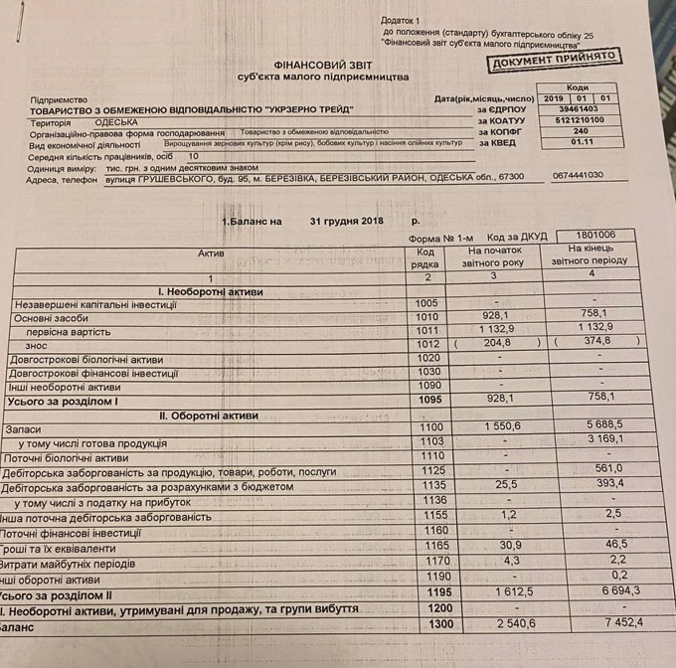

Продовження додатку А

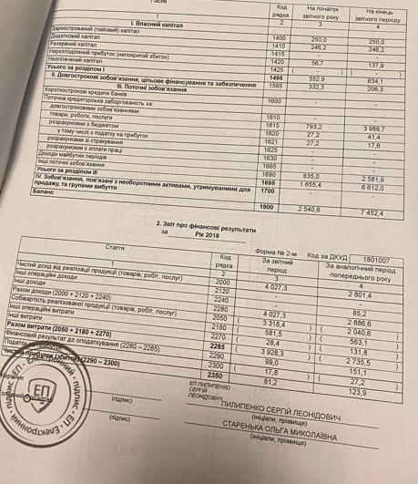

Додаток Б

ФІНАНСОВИЙ ЗВІТ ТОВ «УКРЗЕРНО ТРЕЙД» ЗА 2019 РІК

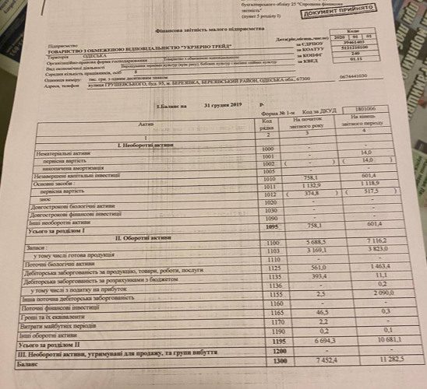

Продовження додатку Б

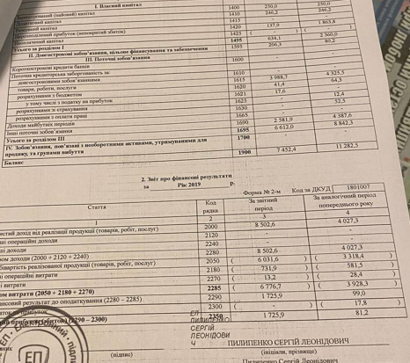

Додаток В

ФІНАНСОВИЙ ЗВІТ ТОВ «УКРЗЕРНО ТРЕЙД» ЗА 2020 РІК

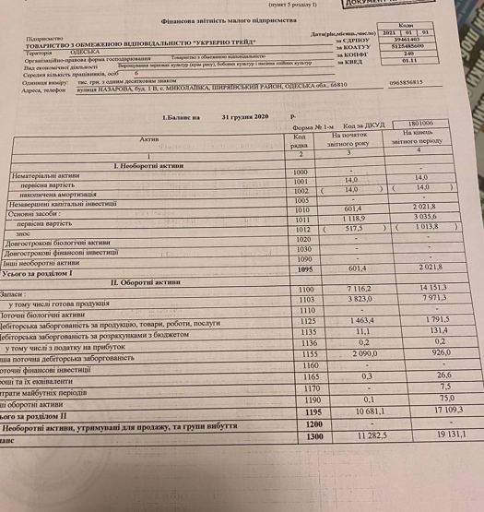

Продовження додатку В

